

ليزر در اسپكتروسكوپي

مقدمه:

لیزر این نور شگفت از نظر ماهیت هیچ تفاوتی با نور عادی ندارد و خواص فیزیکی لیزر ، آنرا از نورهای ایجاد شده از سایر منابع متمایز می‌سازد. از نخستین روزهای تکنولوژی لیزر ، به خواص مشخصه آن پی برده شد. و ما بصورتی گزینشی به این خواص از ماهیت فرآیند لیزر می‌پردازیم که خود این خواص بستری عظیم برای کاربردهای وسیع این پدیده ، در علوم مختلف بخصوص صنعت و پزشکی و ... ایجاد کرده است. به جرأت می‌توان گفت پیشرفت علوم بدون تکنولوژی لیزر امکان پذیر نیست.
شاید مهترین بخش فیزیک اتمی بحث مربوط به فیزیک لیزر باشد.
می دانید که با دادن انرژی به الکترونهای یک اتم می توان آنها را به مدارهای بالاتری برد. (حتماً با این تصویر کلاسیک که الکترون ها مدارهایی با انرژی مشخصی به دور هسته وجود دارند، آشنایید.) اما این خانه جدید برای الکترونها خیلی وضعیت پایداری ندارد و الکترونها ترجیح می دهند با پس دادن انرژی به مدار اصلی خودشان برگردند. این انرژی به صورت یک فوتون با فرکانس مشخص آزاد می شود. یعنی یک واحد انرژی ... اما می دانید که نور از همین فوتونها ساخته می شود. پس اگر با تعداد زیادی از اتمها به طور هم زمان این کار را انجام دهیم، می توانیم پرتو نوری تک فرکانس ایجاد کنیم. علاوه بر اینکه با روشهایی و دقت هایی می توان پرتوهای هم فاز تولید کرد. زیاد نمی خواهیم راجع به لیزر و ویژگیهای آن توضیح دهیم اما همین مهم است که بدانیم که این پدیده اساس تولید پرتوهای لیزر است. کلمه لیزر که انگلیسی آن "LASER" است مخفف عبارت: شدت بخشی نور با استفاده از انتشار تحریک شده تابش است.
(Light Amplification by the stimulated Emission of Rodiation)
اما سوال مهم این است که برای داشتن لیزر با ویژگیهای خاص از اتمهای چه موادی، در چه شرایطی (غلظت، دما، فشار، ......) می توان استفاده کرد.
پاسخ بیشتر این سوالات در آزمایشگاه به دست می آیند، پس فیزیک لیزر جزو مباحث تجربی فیزیک جای می گیرد.در ایران نیز مراکزی چون مرکز تحقیقات لیزر، سازمان انرژی اتمی و ... مهمترین مراکزی هستند که پذیرای فیزیکدانان اتمی و لیزر هستند.
آنچه كه سبب مي شود پرتو ليزر از نورهاي ديگر متمايز شود در حقيقت ويژگيهاي منحصر بفرد آن است كه در هيچ منبع نوري ديگر يافت نمي شود. چهار ويژگي عمده ليزر عبارتند از
-1همدوسي 2- تك رنگي 3- واگرايي كم 4- موازي بودن پرتو

نگاه اجمالی

لیزر کشفی علمی می‌باشد که به عنوان یک تکنولوژی در زندگی مدرن جا افتاده است. لیزرها به مقدار زیاد در تولیدات صنعتی ، ارتباطات ، نقشه ‌برداری و چاپ مورد استفاده قرار می‌‌گیرند. همچنین لیزر در پژوهشهای علمی و برای محدوده وسیعی از دستگاههای علمی‌، موارد مصرف پیدا کرده است. برتری لیزر در این است که از منبعی برای نور و تابشهای کنترل شده ، تکفام و پرتوان تولید می‌کند. تابش لیزر ، با پهنای نوار طیفی باریک و توان تمرکزیابی شدید ، چندین برابر درخشانتر از نور خورشید است

دیدکلی

از هنگام بوجود آمدن لیزر به علت دارا بودن محسنات خلوص فرکانسی ، پهنای باند و سیع ، راستاوری خوب و غیره ، بررسی موارد کاربرد آن به عنوان حامل در مخابرات و در نتیجه بکار گیری محاسن فوق تا کنون ادامه داشته است. در ابتدا گفته می‌شد به علت اینکه فرکانسها صدها هزار برابر می‌شود (حدود 105 برابر) ، تعداد کانالها افزایش می‌یابد که با ارزیابی خوشبینانه تری توام گشته است. استفاده از نور در مخابرات با پیدایش انسان شروع شد و بعد از اختراع لیزر ، دانشمندان توجه خاصی به استفاده از نور جهت انتقال اطللاعات مبذول داشتند. استفاده از لیزر نیم رسانا و تار نوری با تلفات کم از پیشرفتهای مهم در این خصوص بوده است

ریشه لغویLaser

کلمه لیزراز حروف ابتدای عبارت "تقویت نور بوسیله گسیل القایی تابش"
(Light Amplification by Stimulated Emission of Radiation)
در لاتین ساخته شده است که معمولاً در طول موجهای مادون قرمز نزدیک ، مرئی و ماورای بنفش طیف الکترومغناطیس می‌باشد. به گسیلهای لیزر گونه طول موجهای بلندتر ناحیه میکروویو "میزر"گفته می‌شود. لیزر اصولاً به منبع نور همدوس و تکرنگ گفته می‌شود

تاریخچه

میمن برای نخستین بار لیزر یاقوت را در سال 1959 ساخت.پس از دو سال آقای ایمان اخوان، دانشمند ایرانی برای نخستین بار لیزر گازی هلیوم- نئون را ساخت.
از حدود سال 1966 لیزر نیم رسانا در مخابرات نوری در ژاپن و آمریکا مورد توجه قرار گرفت و نسبت به امکان مد گردانی مستقیم آن تا فرکانسهای فوق‌العاده زیاد شناخت حاصل شده است.
پیشنهاد استفاده از گسیل القایی از یک سیستم با جمعیت معکوس برای تقویت امواج میکروویو بطور مستقل بوسیله وبر ،جوردون،زیگر،باسو،تانز و پروخورو داده شد. اولین استفاده عملی از چنین تقویت کننده‌هایی توسط گروه جوردون ، زیگر و تاونز در دانشگاه کالیفرنیا انجام شد.این گروه نام میزر را که از ابتدای حروف تشکیل شده بود برای آن برگزیدند:
"Microwave Amplification by Stimulated Emission of Radiation"
اولین میزر با استفاده از گذار میکروویو در مولکولهای آمونیاک ساخته شد. در سال 1958 اولین بار پیشنهاد فعالیت میزر در فرکانسهای نوری در مقاله‌ای توسط اسکاولو و تاونز داده شد.
در سال 1960 یعنی کمتر از دو سال دیگر ، میلمن موفق به ساخت لیزر پالسی یاقوت شد. این لیزر کارکه لیزر گازی هلیوم نئون بود، در سال 1961 توسط علی جوان ایرانی ساخته شد. در سال 1962 نیز پیشنهاد لیزرهای نیمه ‌هادی مطرح گردید.

سیر تحول و رشد

با پیشرفت روزافزون مکانیک کوانتومی و جنبه‌های ذره‌ای نور و تولید آینه‌هایی با توان بالا دانشمندان لیزرهایی را با توان خروجی بهتر(لیزرهای توان بالا) و همدوسی بالاتر ساخته شدند.
اختراع لیزر به سال 1958 با نشر مقالات علمی در رابطه با میزر اشعه مادون قرمز و نوری بر می‌گردد. نشر مقالات مذکور سبب افزایش تحقیقات علمی توسط دانشمندان در سر تا سر جهان گردید. در بخش ارتباطات نیز کارشناسان توانایی لیزر را که جایگزین ارسال یا مخابره الکتریکی شود، تأیید نمودند. اما اینکه چگونه پالسها را مخابره نمایند، مشکلات زیادی را بوجود آورد. در سال 1960 دانشمندان پالس نور را مخابره نمودند، سپس از لیزر استفاده کردند. لیزر ، نور خیلی زیادی را تولید نمود که بیش از میلیونها بار روشنتر از نور خورشید بود. متأسفانه پرتو لیزر می‌تواند خیلی تحت تأثیر شرایط جوی مثل بارندگی ، مه ، ابرهای کم ارتفاع ، چیزهای موجود در آزمایشهای مربوط به هوا از قبیل پرندگان قرار گیرد.
دانشمندان نیز طرحهای جدیدی را جهت حمایت نور از برخورد با موانع را پیشنهاد نمودند. قبل از اینکه لیزر بتواند سیگنالهای تلفن را ارسال دارد. اختراع مهم دیگر موجبر فیبر نوری بود که شرکتهای مخابراتی برای ارسال صدا ، اطلاعات و تصویر از آن استفاده می‌کنند. امروزه ارتباطات الکترونیکی بر پایه فوتونها استوار می‌باشد. تکنولوژی تسهیم طول موج یا رنگهای مختلف نوری برای ارسال تریلیون بیت فیبر نوری استفاده می‌کند.
بعد از اینکه لیزر دی اکسید کربن در سال 1964 اختراع شد کاربرد لیزر در زمینه‌های پزشکی خیلی توسعه یافت و برای جراحان این امکان را فراهم نمود تا بجای استفاده از چاقوهای جراحی از فوتون استفاده نمایند. امروزه لیزر می‌تواند وارد بدن گردد، اعمال جراحی را انجام دهد، در صنایع و در کارهای ساختمانی ، در وسایل نظامی و غیره کاربردهای فراوان آنرا می‌توان مشاهده نمود.

سازوکار لیزر

نخست لازم است تا به محیط فعال لیزری به نحوی انرژی داده شود. به این عمل پمپاژ لیزر می‌گویند. عمل پمپاژ به روشهای گوناگونی صورت می‌گیرد که می‌توان به پمپاژ نوری، پمپاژ الکتریکی، پمپاژ توسط لیزرهای دیگر (پمپاژ لیزری)و جز اینها نام برد.

گونه‌های لیزر

لیزرها را براساس مواد لیزرزا به چند گروه زیر بخش بندی می‌کنند : لیزرهای جامد، لیزرهای گازی، لیزرهای مایع یا رزینه، لیزرهای الکترون آزاد و لیزرهای نیمه رسانا لیزرها را بر پایه خروجی آنها به دو دسته لیزرهای تپی و لیزرهای پیوسته کار تقسیم بندی می‌کنند. غالبا لیزرهای توان بالا را از نوع تپی (پالسی) میسازند.

ساختار لیزر

یک سیستم لیزری عموما از سه بخش عمده تشکیل شده است:
منبع انرژی ( که معمولا یک پمپ و یا یک منبع مشابه است)بستر تشدید کننده یا بستر لیزر
آینه و یا مجموعه‌ای از آینه ها که یک افزایش دهندهٔ نوری را تشکیل می‌دهند.
یک منبع پمپی قسمتی است که انرژی لازم را برای سیستم لیزری فرآهم می‌کند. نمونه هایی از منابع پمپی شامل تخلیه کننده‌های الکتریکی، لامپهای درخشنده، لامپهای جرقه ای، نور لیزرهای دیگر، واکنشهای شیمیایی و حتی وسایل انفجاری میباشند. نوع منبع پمپ مورد استفاده اصولا بستگی به بستر تشدید کننده دارد و این بستر است که عموما تعیین می‌کند چه میزان انرژی بایستی به بستر منتقل شود. یک لیزر هلیوم- نئونی در مخلوط گاز هلیوم - نئون از تخلیهٔ الکتریکی استفاده می‌کند و لیزر یاقوتی از نوری که از لامپ درخشندهٔ زنونی ساطع شده متمرکز می‌شود و در آخر لیزرهای اگزایمر از یک واکنش شیمیایی استفاده می‌کنند.
بستر تشدید کننده عامل اصلی تعیین کنندهٔ طول موج در هنگام استفاده و خصوصیات دیگر لیزر می‌باشد. اگر نگوییم هزاران بستر مختلف، قطعا صدها بستر تشدید ساز مختلف وجود دارد که در آن کارایی مورد نظر بدست میآید. بستر تشدید کننده توسط یک منبع پمپ انرژی تحریک شده تا فراوانی معکوسی تولید کند و در ادامه بستر تشدید کننده بتواند انتشار خود به خود و تحریک شده‌ای از فوتونها را ایجاد کند که نهایتا باعث عمل تشدید نوری و یا ارتقاء نوری می‌شود.

نمونه هایی از بسترهای مختلف تشدید کننده شامل موارد زیر هستند:

مایعات مثل لیزرهای رنگی. این مایعات عموما حلالهای شیمیایی آلی هستند. مواردی همچون متانول، اتانول، یا اتیل گلیکول که رنگهایی شیمیایی همچون کومارین یا رودامین و فلوئورسین به آنها افزوده می‌گردد. ساختار شیمیایی واقعی ملکولهای رنگ تعیین کنندهٔ طول موج بدست آمده از لیزرهای نوریست. گازها مثل دی اکسید کربن، آرگون، کریپتون و مخلوطی از هلیوم و نئون. این لیزرها اغلب از تخلیهٔ الکتریکی برای پمپ کردن استفاده می‌کنند. جامدات مثل کریستال ها یا شیشه ها. مواد جامد بکار گرفته شده معمولا با یک ناخالصی خاص مثل کروم، نئودیمیوم، اربیوم، یا یونها تیتانیوم ترکیب می‌گردند. مواد جامد بکار گرفته شده
عموما یاقوت و یا یاقوت کبود و شیشه‌های سیلیکونی هستند.

نمونه هایی از بسترهای لیزری جامد شامل:

Nd: YAG, Ti: sapphire, Cr: sapphire, Cr: LiSAF (chromium-doped lithium strontiumaluminium fluoride), Er: YLF and Nd: glass
میباشند.لیزرهای جامد عموما توسط لامپهای درخشان و یا نور لیزرهای دیگر پمپ میشوند. نیمه هادی ها، نوعی از جامدات هستند که در آنها حرکت الکترونها بین ماده با سطوح مختلف ناخالص ساز ها می‌تواند منجر به ایجاد عملکرد لیزر شود. لیزرهای نیمه هادی عموما بسیار کوچک هستند و می‌توانند با یک جریان سادهٔ الکتریکی پمپ شوند که این خصوصیت آنها، باعث ایجاد توانایی طراحی و ساخت ابزارهایی فراوان و همه جا در دسترسی همچون دستگاههای نمایش سی دی شده است.
تشدید کننده‌های نوری و یا حفره‌های نوری در ساده‌ترین شکل خود دو آینهٔ موازی هستند که در اطراف بستر تشدید کننده قرار میگیرند. نور ساطع شده از بستر توسط انتشار خود به خود تولید شده و توسط آینه هایی که آنرا به بستر باز می‌گردانند بازتابیده می‌شود. در اینجاست که این پرتو می‌تواند بازتابیده و یا تشدید شود. نور ممکن است از آینه ها بازتابیده شده و یا از بستر تشدید کننده بگذرد که در این حالت صدها بار بیشتر از زمانی که در حفره نوری بود می‌باشد. در لیزرهای پیچیده تر، تنظیم توسط 4 و یا تعداد بیشتری آینه باعث ایجاد حفره‌های مورد نظر می‌شود. طراحی و تنظیم آینه ها با توجه به بستر برای تعیین طول موج مورد نیاز و دیگر خصوصیات سیستم لیزری انجام میگیرد.
دیگر ابزارهای نوری همچون آینه‌های گردان، تعدیل کننده ها، فیلتر ها و جاذب ها ممکن است در تشدید کنندهٔ نوری لحاظ شوند تا بتوانند اثرات مختلف و کاملا اختصاصی ای بر روی تولید امواج نور لیزری بگذارند

اسکن میکروسکوپی لیزری هم کانون

اسکن میکروسکوپی لیزری هم کانون ابزاری مفید برای بازسازی سه بعدی و بدست آوردن تصاویر سه بعدی با کیفیت بالاست. خصوصیت کلیدی میکروسکوپی هم کانون توانایی آن در ایجاد تصاویر بدون کدورت از نمونه ها ی ضخیم در عمقهای مختلف است. اصول این نوع خاص از میکروسکوپی توسط ماروین مینسکی در سال1953 کامل شد اما هنوز سی سال دیگر زمان لازم بود تا لیزر بتواند بعنوان یک منبع نور نقطه‌ای برای میکروسکوپی هم کانون و بعنوان روشی استاندارد در اواخر دههٔ 1980 مورد استفاده قرار بگیرد.

تشکیل تصویر

در اسکن میکروسکوپی لیزری هم کانون یک پرتو لیزری از روزنهٔ منبع نوری گذشته و سپس توسط عدسی های شیئی به حجم کانونی کوچکی بر روی یک نمونهٔ فلورسانت متمرکز می‌شود. سپس مخلوطی از نور فلورسانت تابیده شده و لیزر بازتابیده شده از نقطهٔ مورد تابش قرار گرفته توسط عدسی های شیئی جمع آوری می‌شود. یک جدا کنندهٔ طیفی مخلوط نور را با گذر انتخابی نور لیزری و بازتاباندن نور فلورسانت به دستگاه جداساز از هم مجزا می‌کند. پس از گذر این نور، نور فلورسانت توسط یک وسیلهٔ جدا کنندهٔ نور( لولهٔ تشدید کنندهٔ نور و یا دیود بهمن نوری) باعث تغییر سیگنال نوری به یک سیگنال الکترونیکی شده که در مرحلهٔ بعد این سیگنال الکتریکی توسط رایانه قرائت می‌شود.
روزنهٔ جداساز از ورود نور به اصطلاح تنظیم نشده یعنی نور فلورسانسی که از سطح کانونی عدسی های شیئی منشاء گرفته ممانعت به عمل می‌‌آورد. پرتوهای نوری از زیرسطح کانونی قبل از رسیدن به جداساز متمرکز می‌گردند و بخش عمده‌ای از آنها بواسطهٔ متمرکز نبودن بر روزنهٔ جداساز حذف می‌گردند و بقیهٔ پرتو ها به جداساز میرسند. در این روش بخش خارج از کانون قسمت بالا و پایین به میزان زیادی کاهش میابد که نهایتا باعث تشکیل تصویری واضح تر نسبت به روش های میکروسکپی سنتی می‌گردد. نور جداسازی شده‌ای که از بخش نورانی نمونه منشاء گرفته در تصویر حاصله بشکل یک نقطه نمایش داده می‌شود. بنابراین تصویر نهایی ردیف به ردیف و نقطه به نقطه تشکیل می‌گردد و درخشش نهایی تصویر حاصله با شدت نور جداسازی شدهٔ فلورسانت مطابقت خواهد داشت. پرتو سرتاسر نمونه را بشکل صفحه‌های افقی و با استفاده از آینه‌های نوسانگر خود مهار شونده اسکن می‌کند. این روش اسکن( پویش) کردن معمولا امکان ایجاد واکنشهای نهفتهٔ کمتری دارد و با کم شدن سرعت آن نسبت قابل قبول تری از سیگنال به خطا را نتیجه می‌دهد و نهایتا تباین و کیفیت بالاتری نتیجه می‌دهد. اطلاعات لازم را می‌توان با صفحه‌های کانونی متعدد و با تغییر سطح میکروسکوپ به سمت بالا و پایین بدست آورد. رایانه می‌تواند یک تصویر سه بعدی از نمونه را بوسیلهٔ سری زدن تعداد زیادی از تصاویر دو بعدی متوالی ایجاد کند.
بعلاوه میکروسکوپی کانونی پیشرفت زیادی را در کیفیت نهایی و ظرفیت برش نوری سری مناسب فراهم کرده که این امر حتی در نمونه‌های زندهٔ با حداقل آماده سازی قابل مشاهده است. با توجه به اینکه این روش وابسته به فلورسانس است، نمونه ها معمولا بایستی با رنگهای فلورسانس رنگ آمیزی شوند. با اینحال بایستی توجه کرد که غلظت مواد خارجی به حدی کم باشد که بر روی ساز و کار طبیعی زیستی تاثیر منفی نگذارد. برخی ابزار ها حتی قادر به ردیابی یک ملکول خاص فلورسانس نیز میباشند. همچنین روشهای ترنس ژنیک می‌توانند ارگانیسمهایی را بوجود بیاورند که خودشان ملکول فلورسانس تولید کنند.(مثل پرونئینهای سبز فلورسانت).

ارتقاء کیفیت با بکارگیری اصول هم کانونی

وقتی روش مورد استفادهٔ ما روش میکروسکوپی لیزری هم کانون باشد روشی که برای توصیف تفکیک پذیری مورد استفاده قرار میگیرد بسادگی قابل مقایسه با دیگر روشهای اسکن همچون اسکن میکروسکوپی تونلی می‌باشد. این روش با اسکن نوک اتمی بر روی سطح هادی انجام می‌شود و همراه با تونلهای مجزاییست که هر جزء سطح را پایش می‌کند. اگر نوک اتمی کند شود، یعنی اگر شامل جند اتم شود کیفیت تصویر حاصله کاهش میابد.

در روشscm

یک نمونه یفلورسانت توسط یک منبع نقطه‌ای لیزر مورد تابش قرار گرفته و کیفیت تصویر هر کدام از اجزا با شدت تابش فلورسانت حاصله متناسب خواهد بود. در اینجا اندازهٔ نوک اسکن کننده که برای کیفیت پایانی بسیار حیاتی است توسط حد انکسار سیستم نوری تعیین می‌گردد. این حالت موید این حقیقت است که تصویر منبع نقطه‌ای لیزر اسکن کننده یک نقطهٔ بی نهایت کوچک نیست بلکه از یک الگوی سه بعدی انکساری تبعیت می‌کند. اندازهٔ الگوی انکسار و اندازهٔ کانونی توسط اندازهٔ روزنهٔ عدسی های شیئی سیستم و طول موج لیزر مورد استفاده تعیین می‌گردد. این حالت را می‌توان بسادگی در حد تفکیک میکروسکوپهای نوری قدیمی مشاهده کرد که به اصطلاح به آن تابندگی گسترده می‌گویند. با اینهمه این مشکل با تکنیکهای تابندگی نور به اندازهٔ کوچکی که در هر زمان جداسازی می‌شود قابل بر طرف کردن است. با اینهمه این بسیار مهم است که حجم موثر نور تولیدی معمولا کمتر از حجم تابندگیست یعنی الگوی انکسار تولید نور قابل جداسازی دقیق تر و البته کوچکتر از الگوی انکسار تابندگیست. این به آن معناست که حد تفکیک میکروسکوپهای هم کانون نه تنها به احتمال تابندگی بستگی دارد بلکه به احتمال ایجاد فوتونهای قابل جداسازی نیز وابسته اند. بسته به خصوصیات فلوئورسانس رنگهای بکار رفته پیشرفتهای محدودی می‌تواند در کیفیت جانبی میکروسکوپهای سنتی بوجود آید. با اینهمه با استفاده از فرایند تولید نور با احتمال کمتر وقوع ایجاد اثرات ثانویه، با تمرکز بر نقطهٔ محدود با بالاترین کیفیت ممکن می‌توان به ارتقاء کیفیت جانبی به اندازه‌ای قابل توجه امید وار بود. متاسفانه احتمال تولید فوفتونهای قابل جداسازی اثر نامطلوبی بر نسبت سیگنال به خطا دارد. این مشکل را می‌توان بوسیلهٔ استفاده از فوتو دیتکتورهای بیشتر و یا با افزایش شدت منبع نقطه‌ای لیزر تابیده شده جبران کرد. افزایش شدت این خطرات باعث بی رنگ شدن و یا آسیب به نمونهٔ مورد نظر می‌شود خصوصا اگر آزمایشاتی برای مقایسهٔ درخشش فلورسانس مورد نیاز باشد.

LASEK در مقابلLASIK

فرآیندیست که در آن تغییرات دایمی قرنیه با استفاده از لیزر اگزایمر برای برداشتن مقدار کمی از بافت جلوی چشم، بافتی که درست زیر لایهٔ خارجی اپیتلیوم قرار دارد انجام می‌شود. بر خلاف لیزیک در این فرایند اپیتلیوم از پردهٔ قرنیه برداشته نمیشود و اپیتلیوم باعث حفاظت از چشم در طی انجام این فرآیند شده و بعدها بصورت یک بانداژ طبیعی برداشته می‌شود.
از آنجایی که بر خلاف لیزیک در این فرایند از چاقو/میکروکرماتور یا لیزر برنده استفاده نمیشود، پایداری قرنیه کاملا بدون تغییر باقی میماند اما درد یشتر و بهبودی دید آهسته تر از فرآیند لیزیک خواهد بود. همانند پی پی کا
در لیزک خطر جابجا شدن پرده‌های قرنیه که ممکن است به کرات در اثر ضربه حتی سالها بعد از فرآیند لیزیک رخ دهد وجود ندارد.

ایمنی در لیزر

لیزر منبع نوریست که می‌تواند برای اشخاصی که با آن در تماسند خطرناک باشد. حتی لیزرهای با نور کم هم می‌تواند برای بینایی اشخاص مخاطره آمیز باشد. لنسجام ذاتی و پخش اندک نور لیزر به این معناست که این پرتو قادر است در نقطهٔ بسیار کوچکی در شبکیهٔ چشم متمرکز گردد که نتیجتا در عرض چند ثانیه منجر به سوختگی موضعی و آسیبهای دایمی خواهد شد. طول موجهای خاصی از لیزر قادرند ایجاد آب مروارید یا کاتاراکت کرده و حتی منجر به جوش آمدن مایع زجاجیه گردند. علاوه بر این لیزرهای مادن قرمز و فرابنفش خطر بیشتری را متوجه فرد می‌کنند چرا که واکنش بسته شدن پلک در انسان در مواقع خطر احتمالی برای چشم تنها در مواقعی که نور مرئی باشد انجام می‌شود.

دسته بندی

لیزرها بر اساس طول موج و حداکثر توان خروجیشان در رده‌های زیر طبقه بندی می‌گردند:
دستهٔ اول: اساسا بی خطر؛ هیچگونه احتمالی برای آسیب رساندن به چشم در این گروه وجود ندارد. این امر می‌تواند بدلیل توان خروجی محدود آنها( که حتی در تماسهای طولانی هم خطری را متوجه چشم شخص نمیکنند) باشد و یا به این دلیل باشد که محصور بودن آنها و عدم تماس در شرایط طبیعی کار بطور کلی احتمال خطر تماس را از بین میبرد مثل حالتی که در دستگاه‌های خواندن سی دی وجود دارد.
دستهٔ دوم: واکنش طبیعی یسته شدن چشمها از آسیب جلوگیری خواهد کرد و توان خروجی آنها حدود1mwمی‌باشد.
دستهٔ سوم اولیه: لیزرهایی که در این دسته قرار میگیرند بواسطهٔ بکار گرفته شدن در ابزاری که ممکن است باریکهٔ نور را تغییر دهند خطرناک در نظر گرفته میشوند. توان
خروجی آنها5-1mw می‌باشد. اغلب لیزرهای نقطه‌ای در این گروه قرار دارند.
دستهٔ سوم ثانویه: این دسته زمانی خطرناک محسوب میشوند که باریکه نور مربوط به لیزر مستقیما بدرون چشم تابیده ویا منعکس شود. این گروه مربوط به لیزرهایی می‌شود که
قدرتی حدود5-500mwدارند. انعکاسهایی که با پراکنده شدن باریکهٔ نوری همراه باشند بعنوان یک خطر جدی در نظر گرفته نمیشوند
دستهٔ چهارم: لیزرهای این دسته بینهایت خطرناکند. حتی اگر انعکاس پراکنده شدهٔ آنها هم به پوست و یا چشم تابیده شود هم می‌تواند خطرناک باشد. لیزرهایی که توان بیش از
500mW و یا توانایی تولی امواج نوری داشته باشند در این دسته قرار میگیرند. اگرچه که شدت نور خروجی آنها ممکن است تنها چند برابر نور درخشان خورشید باشد ولی بایستی توجه داشت که این نور مستقیما بر نقطهٔ بسیار کوچکی متمرکز می‌گردد.
نیروهایی که برای لیزرهای بالا ذکر شد انواع معمول توانها میباشند. دسته بندی ما مستقل از طول موج و موجی و یا پیوسته بودن لیزر می‌باشد و تنها بر ایمنی تاکید دارد.

رهنمودها

استفاده از پوشش محافظتی برای لیزرهای دستهٔ سوم ثانویه و دستهٔ چهارم قویا توصیه می‌شود و طبق نظر سازمان مدیریت خطرات و ایمنی شغلی ایالات متحده الزامیست. با اینهمه تحقیقات صورت گرفته نشان داده‌اند که دانشمندان محقق حتی در شرایطی که با لیزرهای گروه چهارم سر و کار دارند معمولا از پوششهای محافظ چشمی استفاده نمیکنند. مشکل اینجاست که محافظهایی همچون عینکها پس از مدت کوتاهی ناخوشایند و عذاب آور خواهند بود. برای مثال در طیف سنجی آرایش تجربی دائما تغییر کرده و تنظیم آن مستلزم اینست که شخص مسیر طیف گسیل شده را ببیند. اینکار به اسانی با چشم غیر مسلح قابل انجام است ولی انجام آن با دوربین به مراتب مشکل تر است. در این شرایط افراد بیش از آنکه به ایمنی اهمیت دهند به سادگی و راحتی کار اولویت می‌دهند و معمولا قوانین ایمنی را نقض می‌کنند. گاهی اوقات هم رعایت موازین غیر قابل اجتناب است. برای مثال زمان کار کردن با لیزر:

RGB

از نظر فنی به استفاده از عینکهای ایمنی کاملا مشکی نیاز است.
با اینکه شاید تمامی افرادی که در این زمینه مشغول به کارند با رهنمودهای زیر موافق نباشند ولی قطعا اکثر دانشمندان این رهنمودها را در عرصهٔ کاری رعایت می‌کنند.
هر کسی که با لیزر تماس دارد باید از خطرات آن بطور کامل مطلع باشد. این آگاهی نباید بسته به زمان تماس باشد بلکه بایستی توجه داشت که کارکرد طولانی با خطرات غیر قابل دیدن(مثل خطرات مربوط به پرتوهای لیزر مادون قرمز) معمولا باعث کاهش هشیاری و سهل انگاری افراد می‌گردند.
بسیاری از افرادی که در شرایطی کار می‌کنند که کارشان بر روی میزهای نوری انجام می‌شود و تمامی طیف لیزر در یک سطح افقی حرکت می‌کند و در لبهٔ میز متوقف می‌گردد احساس کاذب ایمنی در برابر لیزر دارند. این افراد تنها به این امر بسنده می‌کنند که اگر چشمانشان در امتداد طیف افقی لیزر قرار نگیرد کاملا ایمن هستند ولی باید دانست که بشکل تصادفی امکان منعکس شدن این طیف در همه حال وجود دارد. رهنمودهای زیر ممکن است در کاهش خطراتن نقش زیادی داشته باشد ولی باید دانست که هنوز هم بسیاری از خطرات تنها بدلیل استفاده نکردن عینکهای محافظ است
در یک تنظیم نوری مهم، اطمینان از اینکه تمامی آینه ها، فیلترها، و عدسی ها کاملا در حالت عمودی قرار گرفته‌اند مشکل است. این حالت خصوصا زمانی که شرایط کار تغییر می‌کند اهمیت بیشتری میابد. انعکاسهای اتفاقی رو به بالا ممکن است توسط ساعت و یا جواهرات ایجاد شوند. حتی اگر استفاده از زیور آلات ممنوع باشد باز هم امکان انعکاس از وسایل و ابزار شخص که وارد محدودهٔ باریکهٔ نور شده‌اند مثلا توسط پیچ گوشتی امکانپذیر است. بایستی توجه داشت که معمولا انعکاس ها تا زمانی که منجر به آسیب نشده‌اند ناشناخته باقی میمانند.
زمانی که چیزی را از سطح زمین بلند میکنید با بستن پلک چشم نمیتوانید جلوی خطر لیزرهای چند واتی را بگیرید و بایستی از پوشش معمولا کدر چشمی استفاده کنید. این حالت خصوصا زمانی که لیزرها پرتوهای مادون قرمز باشند بیشتر موضوعیت دارد. بستن هر دو چشم در زمین زانو زدن می‌تواند بعنوان یک روش طبیعی برای محافظت از چشم برای کارگرانی که در محدوده کار می‌کنند مطرح باشد.
هیچکس نمیتواند بدون استفاده از محافظهای چشمی از تمامی خطرات ذکر شده جلوگیری کند. خصوصا که در برخی محیطهای کاری از پرتوهای نامرئی مادون قرمز استفاده می‌شود که هیچ نشانهٔ ظاهری هم ندارند. به این ترتیب کار کردن بدون عینک در چنین شرایطی مترادف با معاوظهٔ سلامتی با راحت طلبییست. عدم استفاده از عینک با اینکه معمول است ولی در هیچ قانون حرفه‌ای و مستدلی نگاشته نشده است.
محافظ چشمی مناسب برای هر کسی که در اتاق هست الزامیست و نباید فقط برای کسی که مشغول کار است الزامی در نظر گرفته شود.مسیر پرتوهای با شدت بالا که معمولا تعدیل نمیشوند بایستی به لولهٔ سیاهی هدایت شوند. این موضوع در خصوص پرتوهای فرابنفش ضعیفتر هم بواسطهٔ احتمال سرطان پوست صدق می‌کند. زمانی که عمل تعدیل و میزان کردن بر روی پرتو لیزر انجام می‌شود این امکان که انرژی آن تا حد بی خطر کاهش یافته و سپس بطور ناگهانی به حد بسیار شدید برسد وجود دارد.
احتیاط خاصی بایستی در رابطه با وارد کردن و خارج کردن آینه ها در مسیر طیف پرتو انجام پذیرد. میزان کردن پرتو هم می‌تواند در جای خود خطرناک باشد چرا که ممکن است در این بین پرتو به تیرکهای فلزی محل تابیده و منعکس گردد. سبکهای بی احتیاط کار کردن ممکن است بواسطهٔ دلایل زیر ایجاد شده و یا تسریع گردد.
سخت بودن دسترسی به حفاظهای چشمی مناسب( خصوصا زمانی که کارگران با طول موجهای مختلف کار می‌کنند) ابزارهای محافظ بسیار ناراحت و آزار دهنده ارزیابی غیر منطقی خطرات قوانین ایمنی بسیار سختگیرانه که باعث تشویق کارگران به نقض کردن آنها می‌شودونداشتن دانش کلی در خصوص موضوعات مربوط به ایمنی.

ایمنی الکتریکی

بحث در مورد ایمنی لیزر را نمیتوان بدون در نظر گرفتن ایمنی الکتریکی در شکل عمومی کامل دانست. لیزرها عموما در ولتاژ بالا هستند. بطور مثال لیزرهای موجی کوچک
5mj400 ولت به بالا هستند و این میزان به اندازهٔ چندین کیلوولت برای لیزرهای قوی تر افزوده می‌گردد. این نیرو در کنار آب پر فشاری که برای خنک کردن لیزرها مورد استفاده قرار میگیرد و یا ابزارهای الکتریکی مربوطه باعث ایجاد خطر بیشتری در خصوص لیزرها می‌گردد. بطور کلی این کاملا ضروریست که برای جلوگیری از ایجاد شوک الکتریکی در زمان آب گرفتگی احتمالی محل تمام قطعات الکتریکی حداقل 10 اینچ از زمین فاصله داشته باشند. میز نوری، لیزرها و دیگر تجهیزات بایستی بشکل صحیحی نصب گردند.

ساختار لیزر
لیزرها بطور معمول از یک محیط فعال و یک مشدد نوری ساخته می‌شون مشدد نوری از دو آینه که یکی بازتابنده تقریبا کامل و دیگری نیمه گذرنده-بازتابنده است تشکیل می‌شود که خروجی لیزر از آینه نیمگذرنده است.
سرمایش لیزری و تولید دماهای خیلی پایین.
ليزر مخفف عبارت:
Light Amplification by Stimulated Emission of Radiation
می‌‌باشد و به معنای تقويت نور توسط تشعشع تحريک شده است .ليزر وسيله‌ای برای تبديل نور معمولی به پرتوی باريک و متراکم است. دستگاه ليزر يک جريان الکتريکی را از ماده‌ای که می‌‌تواند جامد, مايع يا گاز باشد عبور می‌‌دهد. بعضی از اتم های ماده انرژی جذب می‌‌کنند و کوانتوم ساطع می‌‌کنند. اين امر موجب می‌‌شود که اتم های ديگر نيز کوانتوم ساتع کنند. اين کوانتوم ها (بسته‌های تشعشع) بين آينه هايی به عقب و جلو منعكس می‌‌شوند و نهايتاً به صورت نوری با يک طول موج واحد شليک می‌‌شوند. اولين ليزر جهان توسط « تئودور مايمن » اختراع گرديد كه در آن از ياقوت استفاده شده بود. در سال ۱۹۶۲ پروفسور علی جوان, اولين ليزر گازی را به جهانيان معرفی نمود و بعدها نوع سوم و چهارم ليزرها که ليزرهای مايع و نيمه رسانا بودند اختراع شدند. در سال ۱۹۶۷ فرانسويان توسط اشعه ي ليزرِ ايستگاههایِ زمينيشان, دو ماهواره ي خود را در فضا تعقيب کردند, بدين ترتيب ليزر بسيار کار بردی به نظر آمد. نوری که توسط ليزر در يک سو گسيل می‌‌گردد بسيار پر انرژي و درخشنده است و قدرت نفوذ بالايی نيز دارد به طوري که در الماس فرو می‌‌رود.
امروزه استفاده از ليزر در صنعت به عنوان جوش آورنده ي فلزات و چاقوی جراحی بدون درد در پزشکی بسيار متداول است. ليزرها سه قسمت اصلی دارند :
1) پمپ انرژی يا چشمه ي انرژی: که ممکن است اين پمپ اپتيکی يا شيميايی و يا حتی يک ليزر ديگر باشد.
2) ماده ي پايه و فعال: که نام گذاری ليزر بواسطه ي ماده ي فعال صورت می‌‌گيرد.
3) مشدّد کننده ي اپتيکی: كه شامل دو آينه ي بازتابنده ي کلی و جزئی می‌‌باشد
جنس امواج نور امواج نور از نوع امواج الکترومغناطيسی هستند که برای انتشار احتياجي به محيط مادی ندارند. يک موج الکترومغناطيسی ترکيبی است از دو ميدان عمود بر همِ الکتريکی و مغناطيسی که در شکل زير به ترتيب با موجهای زرد رنگ و آبی رنگ نشان داده شده اند.

فصل 2 تقسيم بندي ليزرها

تقسیم بندی لیزرها

طبقه بندی لیزر در حالت کلی:
لیزر پیوسته کار
لیزر پالسی
لیزرها بر اساس آهنگ خروج انرژی از آنها به دو دسته "پیوسته‌کار" و "پالسی" تقسیم ‌بندی می‌شوند. نور لیزرهای پیوسته‌کار بطور پیوسته گسیل می‌شود، ولی نور لیزرهای پالسی در زمانهای کوتاه که به این زمان "دوام پالس" گفته می‌شود ارائه می‌گردد. فاصله زمانی ارائه دو پالس متوالی معمولاً خیلی بیشتر از زمان دوام پالس است. لیزرهای پالسی به‌دلیل اینکه می‌توانند انرژی خود را در زمان کوتاهی ارائه دهند، معمولاً دارای توانهای بالاتری می‌باشند.
لیزرها را براساس حالت ماده لیزر زا هم به لیزرهای حالت جامد ، لیزرهای گازی ، لیزر رزینه ، لیزرهای نیمه‌هادی (دیودهای لیزری)، و لیزرهای الکترون آزاد تقسیم ‌بندی می‌کنند. همچنین ممکن است لیزرها را براساس نوع ماده تشکیل‌دهنده محیط لیزر زایی نیز تقسیم‌بندی کرد. لیزر یاقوت ، لیزر نئودیوم- یق ، لیزر دی اکسید کربن ، لیزر هلیوم- نئون و انواع لیزرهای دیگر بر این اساس نامگذاری شده‌اند

همدوسی زمانی لیزر

همدوسی زمانی فوتونهای نور لیزر به معنی هماهنگی بین آنها از لحاظ وضعیت ارتعاشی (فاز) آنهاست. همدوسی مکانی نور لیزر به معنی هماهنگی بین فوتونهای تشکیل دهنده نور لیزر از لحاظ راستای انتشار آنهاست. به لحاظ همدوسی زمانی که در نور لیزر وجود دارد، قدرت تأثیر گذاری فوتونهای آن در نقطه هدف بسیار بالاتر از نورهای معمولی است؛ زیرا طبق اصل برهمنهی امواج ، به دلیل همفاز بودن این فوتونها میدانهای الکتریکی‌شان مستقیما باهم جمع شده و میدانی قوی را بوجود می‌آورند.

همدوسی مکانی لیزر

همچنین به لحاظ همدوسی مکانی نور لیزر ، نور خروجی بصورت باریکه‌ای جهتمند از آن خارج شده و می‌تواند تا مسافتهای طولانی‌تری بدون افت چشمگیر توانش طی کند و نیز بوسیله کانونی کردن آن در نقطه کوچکی می‌توان به شدتهای بسیار بالایی دست یافت. نور لیزر نوری تقریبا تکرنگ است. مشخصه رنگ در نور به فرکانس آن وابسته است، بنابراین نور فوتونهای لیزر در محدوده کوچک فرکانسی گسیل می‌شوند، در حالیکه منابع نور معمولی گستره فرکانسی بسیار بالایی را دارند.
معیار تکرنگی یا خلوص نور لیزر ، پهنای فرکانسی آن است که طبق تعریف ، فاصله دو فرکانسی است که منحنی توزیع فرکانسی نورهای گسیلی در نصف ماکزیمم آن دارند. این فاصله در لیزرها فوق‌العاده کمتر از منابع نور معمولی یا منابع نور گازی است. این به معنای آن است که اکثر انرژی تابشی لیزرها حول فرکانس مرکزی آن می‌باشد. در منابع معمولی ، برعکس لیزرها منحنی توزیع فرکانسی بسیار وسیع است و پهنای فرکانسی آن نیز نتیجتا بسیار زیاد است. بنابراین اگر بخواهیم که نور این منابع را با استفاده از مثلا فیلتر و یا یک تجزیه‌گر بصورت تقریبا تکرنگ در بیاوریم، از شدت آن به‌مقدار زیادی کاسته خواهد شد.
همدوسی خاصیتی است که به بهترین وجه نور لیزر را از سایر انواع نور متمایز می‌کند و باز هم این خاصیت، نتیجه ماهیت فرآیند نشر القایی است. نور حاصل از منابع معمولی که توسط نشر خود به خودی کار می‌کنند، به نور غیر همدوس آشفته موسم است. در این موارد ، هیچ همبستگی بین فاز فوتونهای گوناگون وجود ندارد و در اثر تداخلهای اساسا تصادفی بین آنها ، افت و خیز محسوسی در شدت پدید می‌آید. در مقابل در لیزر ، فوتونهایی که توسط محیط برانگیخته لیزر نشر می‌شوند، با سایر فوتونهای موجود در حفره ، همفازند.
مقیاس زمانی که طی آن همبستگی فاز برقرار می‌ماند، به عنوان زمان همدوسی شناخته می‌شود. بنابراین دو نقطه در طول باریکه لیزر به فاصله‌ای کمتر از طول همدوسی ، باید فاز مرتبطی داشته باشند. طول همدوسی برای انواع مختلف لیزر متفاوت است. مهمترین کاربرد همدوسی لیزری تمام نگاری (هولوگرافی) است، که روش برای تهیه تصاویر سه بعدی به شمار می رود.
ایجاد هولوگرام:با استفاده از لیزر ، می توان تصویری ایجاد کرد که هر گاه به طریق صحیح به آن نور تابانده شود ، سه بعدی به نظر می رسد.

تکفامی

مشخصه بارز نور لیزر و خاصیتی که بیشترین ارتباط را با کاربردهای شیمیایی دارد، تکفامی اساسی آن است. این خاصیت از این حقیقت منشأ می‌گیرند که تمام فوتونها در اثر گذار بین دو تراز انرژی اتمی یا مولکولی مشابه ، نشر می‌شوند و بنابراین تقریبا فرکانسهای دقیقا یکسانی دارند. تعداد کمی از فرکانسها با فواصل اندک از یکدیگر ، ممکن است در عمل لیزر حضور داشته باشند، بطورری که برای رسیدن به تکفامی بهینه باید وسیله اضافی دیگری را برای گزینش فرکانس لیزر تعبیه کرد. معمولا برای این کار از یک نسخه استفاده می‌شود که عنصری اپتیکی است که درون حفره لیزر قرار می‌گیرد و به گونه‌ای تنظیم می‌شود، که تنها یک طول موج معین بتواند بین دو آینه انتهایی ، بطور نامتناهی به جلو و عقب حرکت کند.

تفاوت پرتو لیزر با نور معمولی

پرتو لیزر دارای چهار خاصیت مهم است که عبارتند از:

شدت زیاد ، مستقیم بودن ، تکفامی‌و همدوسی.
لیزرها در اشکال گوناگون وجود دارند. ممکن است تصور شود که پرتو لیزر همانند اشعه ایکس ، گاما ، ماورا بنفش و مادون قرمز جایگاهی معین در طیف الکترومغناطیسی را داراست، حال آنکه این پرتو می‌تواند هر کدام از فرکانسهای محدوده طیف نامبرده را در برگیرد، با این تفاوت که دارای مشخصاتی از قبیل تکفامی، همدوسی و شدت زیاد است.
اینکه چگونه می‌توان پرتو لیزری با فرکانسهای دلخواه را تولید نمود، کار دشواری است که عملا با آن روبرو هستیم. مشکل دیرپا در تابش لیزری، فقدان پوشش گسترده طول موجی در آن است. به دلیل اینکه لیزرها به‌خودی ‌خود فاقد قابلیت تنظیم طول موج هستند، پوشش کل طیف نورانی نیاز به ابزارهای متعدد و جداگانه دارد.

انواع لیزر

لیزر حالت جامد
در این نوع لیزر ، ماده فعال ایجاد کننده لیزر ، یک یون فلزی است که با غلظت کم در شبکه یک بلور یا درون شیشه ، به صورت ناخالصی قرار داده شده است. فلزاتی که برای این منظور بکار می‌روند عبارتند از:
اولین سری فلزات واسطه (لانتانیدها آکتنید ها)
ازمهمترین لیزرهای حالت جامد می‌توان از لیزر یاقوت که یک لیزر سه ترازی است و لیزرهای نئودنیوم می‌توان نام برد.
لیزر گازی
ماده فعال در این سیستمها یک گاز است که به صورت خالص یا همراه با گازهای دیگر مورد استفاده قرار می‌گیرند. بعضی از این مواد عبارتنداز: نئون به همراه هلیوم (لیزر هلیم_نئون) ، دی اکسید کربن به همراه نیتروژن و هلیوم ، آرگون ، کریپتون ، هگزا فلورئید و...
لیزر مایع
از مایعات بکار رفته در این نوع لیزرها اغلب به منظور تغییر طول موج یک لیزر دیگر استفاده می‌شود. (اثر رامان). بعضی از این مواد عبارتند از: تولوئن ، بنزن و نیتروبنزن. گاهی محیط فعال برخی از این لیزرها را محلولهای برخی ترکیبات آلی رنگین از قبیل مایعاتی نظیر اتانول ، متانول یا آب تشکیل می‌دهد. این رنگها اغلب جز رنگهای پلی‌متین یا رنگهای اگزانتین و یا رنگهای کومارین هستند.
لیزر نیم رسانا
این نوع لیزرها به لیزر دیود و یا لیزر تزریقی نیز معروفند. نیم رساناها از دو ماده که یکی کمبود الکترون داشته و دیگری اضافی دارد،بوجود می آید.
به وجود می آید.
لیزر شیمیایی
در این نوع لیزرها ، تغییرات انرژی حاصل از یک واکنش شیمیایی باعث برانگیزش بعضی از فرآورده‌ها و در نتیجه وارونگی جمعیت می‌شود که به دنبال آن عمل لیزر اتفاق می‌افتد.
لیزر کی‌لیتی
به دلیل وجود تابشهای فلورسانس پرشدت حاصل از بعضی ترکیبات کی‌لیتی لانتانیدها ، استفاده از این سیستمها چندان مورد توجه نبوده است. این ترکیبات ایجاد پرتو لیزر را ممکن ساخته است. یکی از مکانیسمهای پیشنهادی برای این فرآیند آن است که ابتدا لیگاند برانگیخته شده و سپس یک جهش بدون تابش درون مولکولی به تراز برانگیخته فلز صورت گیرد و به دنبال آن یون فلزی با گسیل تابش فلورسانس به تراز پایه برمی‌گردد.
این تابش سرچشمه پرتو نور لیزر است.دی‌کتونها از جمله لیگاندهایی هستند که با لانتانیدها تولید ترکیبات کی‌لیتی می‌نمایند. در چنین سیستمهایی می‌توان با استفاده از یونهای فلزی گوناگون ، لیزرهای کنترل شده بدست آورد. لکن نیاز به درجه حرارت پایین جهت تامین کارآیی خوب ، از توجه و مطالعه در مورد این سیستمها کاسته است.

کاربردهای لیزر

کاربرد در پزشکی : چاقوی لیزری، مته لیزری و جراحی لیزری ، ساخت چاقوی ظریف لیزری ، جلوگیری از خونریزی جراحیها و...
کاربرد در صنعت : جوشکاری لیزری، برشهای لیزری، برش الماس، مسافت یاب لیزری و تراشکاری ، سوراخ کردن با لیزر و...
کاربردهای نظامی : ردیاب لیزری، تفنگ لیزری و ردیاب لیزری ، فاصله یاب لیزری ، بمب لیزری و...

فصل3 ليزر در اسپكتروسكوپي

کاربرد اساسی لیزر در اسپکتروسکوپی است.

طيفي بيني عبارت است از مطالعه ي وابستگي طول موج يا فركانس هرفرآيندي نوري كه در آن ماده ي ،‌در اثر بر همكنش با تابش انرژي به دست مي آورد با از دست مي دهد. مزيت مطالعه ي وابستگي به طول موج آن است كه اطلاعات بسيار بيشتري را مي توان از طريق آن بدست آورد. چون پاسخ دقيق طيفي منحصراً با تركيب شيميايي نمونه تعيين مي شود ، دو زمينه ي كاربردي مجزا به وجود مي آيد اول ، از طيف بيني مي توان براي تهيه ي اطلاعات بيشتري درباره ي ساختاري مولكولي و ديگر خواص فيزيكي شيميايي مواد خالص استفاده كرد ، چنين كاربردهايي پژوهشي اند دوم ، از ماهيت مشخص كننده ي پاسخ طيف بيني مي توان براي آشكار سازي گونه هاي شيميايي ويژه در نمونه هايي حاوي چند تركيب شيميايي استفاده كرد ،‌ چنين كاربردهايي تجزه اي اند. در ساليان اخير ، ليزرها تأثير چشمگيري در هر دو زمينه داشته اند.
هر چند در تجزيه ي طيف بيني ، فرآيندهاي كلاسيك جذب و نثر ساده ي نور به كار مي رود امروزه از تعداد بسيار زيادي بر همكنش تابشي ديگر نيز براي مقاصد طيف بيني استفاده مي شود. حتي هنگام وقوع تك فرآيندي مانند جذب ، از حيطه ي وسيعي از تكنيك هاي ليزري مي توان براي آشكارسازي آن استفاده كرد. همچنين بر حسب ناحيه ي مورد استفاده از طيف الكترومغناطيسي ،‌چند رده ي طيف بيني جذبي ذاتاً‌ متفاوت وجود دارد. براي مثال طيف هاي جذب مولكولي در ناحيه ي زير قرمز اصولاً از گذارهاي ارتعاشي در نمونه حاصل مي شود و بنابراين اطلاعاتي درباره ي ساختار چارچوب هسته ارتئه مي كنند. حال آنكه طيف هاي جذبي در مرئي يا فرابنفش ناشي از گذارهاي الكتروني اند و بدين ترتيب با آرايش هاي الكتروني ارتباط دارند.
يكي از دلايل كاربرد ليزر در اسپكتروسكوپي تكنامي ليزر مي باشد ؛ زيرا پهناي خط بسيار باريك كه به طور كلي قابل حصول است براي تكنيك هاي طيف بيني با تفكيك زياد بسيار مناسب است به علاوه واگرايي اندك باريكه ، استفاده از طول مسيرهاي عبور بلند از درون نمونه را آسان مي كند و بدين ترتيب در نمونه هايي كه پاسخ طيفي خيلي ضعيفي دارند ، حساسيت بهبود مي يابد. به طور كلي تفكيك در هر نوع روش طيف بيني ، به هر دو پهناي خط تابش و نمونه بستگي دارد پهناي خط منبع ليزر به عوامل گوناگوني وابسته است مانند تعريض طبيعي خط ، تعريض برخوردي ، تعريض دوپلري ، تعريض زمان پرواز و تعريض تواني يا سيرشدگي ،‌همين فرآيندها نيز مي توانند در تعريض خصوصيات طيف بيني نمونه دخيل باشند.
به طور ايده آل ، هرگذار مسئول نسر ليزر بايد در يك فركانس كاملاً مشخص كه از فاصله ي بين ترازهاي انرژي مربوط تعيين مي شود ، رخ دهد. با اين حال ، چند فرآيند تعريض خط باعث انحرافهاي آماري از فركانس ايده آل مي شوند خصوصيات اين فرآيند ها برحسب ماهيت محيط فعال تغيير مي كنند.
1 ـ تعريض طبيعي خط:
اگر فوتونهاي ليزر از حالت برانگيخته اي با طول عمر  نشر شود ، آنگاه يك حداقل عدم قطعيت 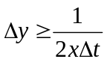در فركانس فوتونهاي نشر شده وجود دارد و باعث تعريض خط نشري مي شود. اين فرآيند به عنوان تعريض طبيعي خط شناخته مي شود.
2 ـ تعريض برخوردي:
در محيط هاي بلوري ، ارتعاشهاي شبكه باعث ايجاد تغييري وابسته به زمان در مكانها و لذا در محيط هاي الكتروستاتيكي كه هر اتم تجربه مي كند ،‌مي شود اختلالهاي مشابهي نيز در مايعات رخ مي دهند ، هر چند كه به دليل حركت هاي انتقالي ، چرخشي و ارتعاشي در مولكولها مقياس آنها بزرگتر است در گازها در اثر برخورد اتم ها يا مولكولها با ساير اتم ها يا مولكولها ، برخورد با ديواره هاي ظرف و برخورد با الكترونها ، در صورت استفاده از جريان يونساز ، اختلال رخ مي دهد. سرعت برخورد اتم ها يا مولكولهاي گاز در يك دماي مشخص تنها فشار ارتباط دارد. لذا به تعريض خط ناشي از اين مورد تعريض برخوردي يا فشاري اطلاق مي شود.
3 ـ تعريض دوپلري:
اين پديده بيشتر در گازها رخ مي دهد در اين پديده فركانس فوتونهاي نشر شده توسط اثر معروف دوپلر ، جابجا مي شود. همانطور كه در شكل زير نشان داده شده ، اگر مولكولي كه با سرعت V‌ حركت مي كن فوتوني با فركانس y در راستاي k نشر كند ، فركانس ظاهري از رابطه ي روبر داده مي شود.
كه در آن V_{k} مولفه ي سرعت در راستاي k‌ مي باشد و معمولاً در مقايسه با سرعت نور c‌ مقدار كوچكي است. با توجه به توزيع ماكسولي سرعت هاي مولكولي ،‌ گستره اي از فركانس هاي جا به شده ي دوپلري كه توسط معادله ي بالا داده مي شود وجود دارد. اين اثر به عنوان تعريض دوپلري شناخته مي شود.
4 ـ تعريض زمان پرواز:
اين پديده كه تنها در محيط هاي سيال ايجاد مي شود ، ناشي از اين واقعيت است كه مولكولهايي كه با مولفه ي عمودي سرعت V از پهناي كم باريكه ي ليزر مي گذرند ، تنها طي مدت بسيار كوتاه 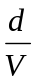 كه در آن d‌قطر باريكه است ،‌تابش مي بينند. نتيجه ي اين امر ايجاد عدم قطعيت فركانس به اندازه ي 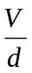 است. البته اين اثر ، در گازها به مراتب بيشتر از مايعات است. از سوي ديگر تعريض سيرشدگي ، از شدتهاي زيادي ناشي مي شود كه اغلب همراه نورليزر است. هنگاميكه تابش از فركانس مناسبي براي القاي گذارهاي مولكولي برخوردار است ، مي توان به طور قابل ملاحظه اي جمعيت را از نو در بين ترازهاي انرژي مولكولي توزيع كرد. به بيان ديگر سيستم از شرايط تعادل گرمايي كه در آن توزيع بولتسمان اعمال پذير است ، منحرف مي شود ،‌بدين ترتيب ، با كاهش تعداد مولكولهاي باقيمانده در حالت پايه ، شدت جذب افت مي كند ، اين همان مفهوم سير شدگي است چون سيرشدگي بيشترين تأثير را در مركز نوار جذب دارد ،‌شك لخط مربوط به گذار نيز پهن مي شود. با اين حال هيچ يك از اين آثار بر اين واقعيت كه ليزرها با پهناي خط ذاتاً باريك ، بهترين تفكيك طيف بيني قابل حصول را دارند ، خدشه اي وارد نمي كند.
در طيف سنجي اصلاح خروجي ليزر را از عصميت اساسي برخوردار است و براي اينكار از تبديل فركانس استفاده مي شود.
تبديل فركانس:
چون براي يك ليزر خاص فركانس هاي خروجي توسط ماهيت ماده ي ليزر دهنده تعيين مي شوند ، اغلب توانايي تبديل خروجي به فركانس ديگري كه براي كاربردي خاص مناسبتر است ،‌كار مفيد و سودمندي است. دو روش تبديل فركانس كه مقبوليت گسترده اي يافته اند ،‌عبارت اند از ليزرهاي رنگينه اي و بلورهاي دو برابر كننده ي فركانس.
الف ـ تبديل با ليزر رنگينه اي:
نحوه ي استفاده از يك منبع ليزر رنگ به عنوان وسيله اي براي تبديل فركانس شامل استفاده از يك منبع ليزر اوليه (اغلب يك ليزر گاز بي اثر نيتروژن) به جاي نشر نوار پهن يك لامپ درخشي براي دمش است. بدين ترتيب ،‌برانگيختي اساساً تكفام است و منحني هاي برانگيختي و نشر مانند شكل روبرو هستند.
تبديل فركانس مهمترين خصيصه ي اين روش است و خروجي ليزر رنگينه اي ، فركانس يا پيشرو بنابراين طول موج بلندتري از ليزر دمش دارد. با اين حال گستره ي دقيق طول موج خروجي به نوع رنگينه بستگي دارد و سادگي كوك كردن در اين گستره روش بسيار سودمندي براي تهيه ي نشر ليزر در يك طول موج برگزيده است.
كارايي تبديل با ليزر رنگينه اي معمولاً تا حدي پايين است در حدود 5 تا %10 مي باشد ، هر چند با برخي رنگينه ها مانند رودآمين G6 مي توان به مقادير تا %20 هم رسيد.

ب ـ‌اپتيك غير خطي :
دومين روش معمول براي تبديل فركانس كه به عنوان دوبرابر كردن فركانس شناخته مي شود ، بهترين مثال از يك فرآيند اپتيك غير خطي است. عبارت اخير به گستره ي وسعي از آثار تبديل فركانس اشاره مي كند كه به طور غير خطي به شدت ليزر بستگي دارند ، به طوري كه كارايي تبديل آنها معمولاً با افزايش توان ليزر ، بهبود مي يابد.
در فوتون نور ليزر با فركانس y‌توسط ماده اي در حالت پايه جذب مي شوند و تك فوتوني با فركانس 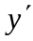 در گذار بازگشت به حالت پايه نشر مي شود. توجه كنيد كه تمام فرآيند ،‌ همراه با هم انجام مي شود و هيچ حالت برانگيخته ي واسطه اي با طول عمر قابل اندازه گيري وجود ندارد بدين ترتيب اصل عدم قطعيت انرژي ـ‌زمان به فرآيند امكان مي دهد كه بدون توجه به اينكه آيا در بالاي حالت پايه ، ترازهاي انرژي در مقادير 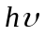 يا 2 وجود دارند ، انجام شود. در واقع عدم حضور ترازها مورد بهتري است ، زيرا حضور چنين ترازهايي مي تواند باعث ايجاد فرآيندهاي رقابتي جذبي شود.
جابجايي رامان:
وقتی پرتوی از یک جسم شفاف عبور میکند بخش کمی از انرژی تابشی پراکنده می شود. حتی در غیاب ذرات گردوغبار یا سایر مواد خارجی باز پراکنده شدن نور حادث می شود.چنانچه از تابشی با گستره ی فرکانس بسیار باریک استفاده می شود انرژی پراکنده شده عمدتآ متشکل از تابشی با همان فرکانس تابش اولیه است که اصطلاحآ پراکندگی "رایلی" اطلاق می شود علاوه بر آن فرکانس های مجزا ئ معینی که بالاترو پایین تر از فرکانس تابش اولیه می باشد نیز دیده می شود همین فرکانسها است که از آن به نام پراکنده گی رامان یاد می کنند.
روش ديگري براي تبديل فركانس است كه در آن از اثر رامان القايي براي تبديل طول موج به مقادير كوتاه تر يا بلندتر استفاده مي شود. اثر رامان كه به طرز گسترده اي در مبحث طيف بيني كاربرد دارد در حقيقت روشي است كه با آن مي توان از طريق نموهاي گسسته ، فركانس ليزر را اصلاح كرد (جابجايي هايي استوكيس و آنتي استوكس). معمولاً در فرآيند تبديل فركانس ، نورليزر از درون سلولي از جنس فولاد ضد رنگ كه حاوي گازي در فشار چند اتمسفر است ،‌عبور مي كند. كارايي تبديل براي جابجايي اصلي استوكس به طول موجهاي بلندتر مي تواند بيش از %35 باشد. ماهيت گاز ، تعيين كننده مقدار نمو فركانس است و گازهاي 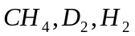 كه بيش از همه مصرف دارند ،‌به ترتيب جابجايي هاي 4155 ، 2987 و ^{1ـ}cm 2917 را ايجاد مي كنند. براي اين كار ،‌بخارهاي اتمي نيز سودمند ، مثلاً مي توان با جابجايي رامان در بخار سرب ، تابش nm 455 در ناحيه ي آبي ـ سبز را كه مناسبترين طول موج براي مخابرات نوري بين زير درايي و ماهواره هاست ، از خروجي nm 308 ليزر «اكسي پلكس رنون كلريد» تهيه كرد.توضیع بیشتر در مورد جابجایی رامان در جزوه داده شده است.
حال به بررسي برخي از روشهايي كه با استفاده ازليزر ، طيف هاي جذبي را ثبت مي كنند مي پردازيم.
1 ـ طيف بيني جذبي:
طيف بيني جذبي براساس گزينش پذيري طول موج هاي نور جذب شده توسط تركيبات شيميايي مختلف ، بنا نهاده شده است و شامل بررسي تغيير شدت جذب باريكه اي از نور ،‌به صورت تابعي از طول موج آن است. گزينش پذيري جذب ناشي از آن است كه فوتونهاي جذب شده براي ايجاد گذار به حالت هاي پر انرژي تر در اتم ها يا مولكولهايي كه نمونه از آنها ساخته شده است ، انرژي كافي دارند (در جامدات بلورين ، گذارهاي غير مستقر كه تمام شبكه را در بر مي گيرند نيز مي توانند رخ دهند. هر يك از چنين گذارهايي به جذب يك فوتي نياز دارد و تحت تاثير قواعد گزينش طيف بيني است. پيش از ارائه ي مطالب بيشتر ، به منظور مراجعات آتي ، نكات اساسي معادله هاي جذب نور را به اختصار در نظر مي گيريم.
در ابتدا واضح است كه سرعت افت شدت باريكه اي كه از درون محيطي جاذب ميگذرد ،‌هم با شدت لحظه اي و هم با غلظت گونه هاي جاذب متناسب است ، بدين ترتيب: 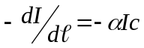
كه ثابت تناسب معروف به ضريب جذب ، ، نمايانگر طول مسير درون نمونه و C غلظت گونه ي جاذب است ،‌جواب اين معادله ي ديفرانسيل ساده ، تابع نمايي را پاشي است 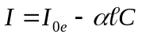
اين نتيجه معمولاً به نام قانون بير ـ لامبرت شناخته مي شود و شدت نور عبوري از درون نمونه را بر حسب شدت فرودي I₀ بيان مي كند. براساس لگاريتم در مبناي 10 براي راحت كردن روابط ،‌معادله ي بالا را مي توان به صورت زير نوشت:
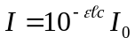
كه در آن 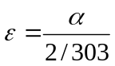 معمولاً به عنوان ضريب خاموشي يا ضريب مولي شناخته مي شود. اغلب حاصلضرب 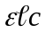، با نماد A نشان داده شده و به عنوان جذب نمونه شناخته مي شود ، اين مقدار به وضوح از طريق رابطه ي زير با عبور 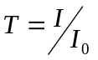 ارتباط دارد.
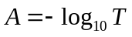
يك رابطه ي نهايي كه از اين معادله حاصل مي شود ، عبارت است از 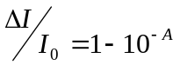
كه در آن 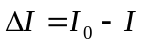 است بدين ترتيب سمت چپ معادله ي قبلي نشان دهنده ي افت كسري، در شدت طول موج معيني است كه از نمونه مي گذرد. رابطه ي اخير، براي بررسي حساسيت روشهاي گوناگون طيف بيني جذبي سودمند است.
پيش از ظهور ليزر در بيشتر طيف بيني هاي جذبي از منابع نوار پهن يا پيوستاري استفاده مي شد ومطابق شكل زير پيمايش طول موج با عبور نور از درون تكفا مساز واقع در جلو يا عقب نمونه، صورت مي گرفت. در چنين طرحي، با آشكار سازي شدت تا پس از عبور از درون نمونه و رسم آن به صورت تابعي از طول موج حاصل از تكفامساز طيف بدست مي آمد. هنوز هم اكثر تجهيزات طيف بيني زير قرمز و مرئي ـ فرابنفش در آزمايشگاههاي شيمي، با استفاده از منابع معمولي نور به جاي ليزرها، بر اين اساس كار ميكنند.
سيستمهاي ليزري براي طيف بيني جذبي مي توانند براساس منابع ليزري با فركانس ثابت ياكوك پذير باشند. ليزرهاي با فركانس ثابت كه تنها در يك يا چند فركانس گسسته نشر مي كنند، اصلاً‌براي روشهاي جذبي معمول كه به پيمايش گستره پيوسته اي از طول موج نياز دارند، مناسب نيستند ولذا در تكنيك هاي اختصاصي كنار گذاشته مي شوند. دو تا از اين روشها كه در اواخر دهه ي 1960 توسعه يافتند تشديد مغناطيسي ليزري و طيف بين ليزري استارك هستند كه بعداً مورد بحث قرار مي گيرند. با اين حال معرفي ليزرهاي رنگينه اي كوك پذير تقريباً در همان ايام امكان تهيه ي طيفي جذبي را از طريق پيمايش خود منبع در گستره ي طول موج مناسب فراهم ساخت. اين روش مزيت هاي متعددي دارد و وجود هرگونه تكفاساز را منتهي مي سازد.
طرح ساده اي براي طيف بيني جذبي با ليزر رنگينه اي در شك دوم، در زير نشان داده شده است. اين طرح با نظارت ميزان عبور از درون نمونه به عنوان تابعي از طول موج طيفي ايجاد مي كن، مانند طيف بني معمولي تضعيف نسبت به باريكه ي مرجع، معيار مستقيمي از جذب در اختيار مي گذارد. با اين حال در آرايش ليزري، جذبهاي كمتر از ^{5ـ} 10 را مي توان آشكار كرد. چون علامت جذب، با فاصله ي طي شده درون نمونه توسط تابش متناسب است، اغلب در طيف بيني ليزري از طول مسيرهاي بلند در درون نمونه استفاده مي شود، در شكل يك روش ساده براي تهيه طول مسيرهاي بلند با استفاده از عبور چند باره ي تابش از درون محيط نمونه، نشان داده شده است.
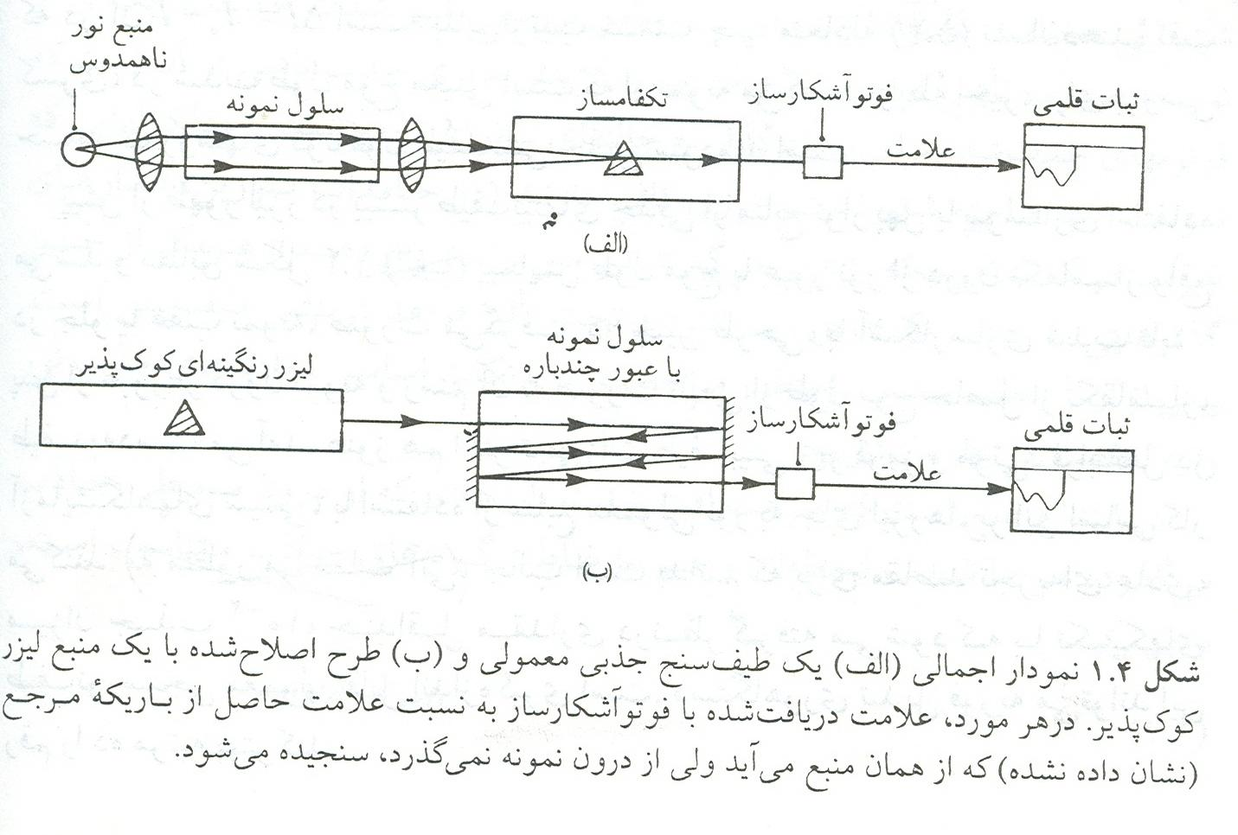
1 ـ طيف بيني برانگيختي:
اغلب غيرفعال سازي اتمها و مولكولهايي كه در اثر نورمرئي يا افزايش يا فرابنفش برانگيخته شده اند، مي تواند از طرق نشر نور درمرحله اي انجام شود. در مورد گونه هاي اتمي، معمولاً نشر فلوئورسان مستقيماً از تراز انرژيي كه در اثر برانگيختگي جمعيت دار شده است انجام مي شود. در گونه هاي مولكولي همان كه در شكل زير نشان داده شده است، معمولاً تعدادي مسير مختلف براي واپاشي وجود دارد و از ميان آنها فلوئورساني مجاز از نظر اسپين، از حالت الكتروني كه در آغاز جمعيت دار شده، سر راست ترين و معمولاً‌ سريعترين راه غيرفعال سازي است. با اين حال، فرآيندهاي واپاشي غيرتابشي كه پيش از فلوئورساني، در ترازهاي ارتعاشي به وقوع مي پيوندند باعث نشر در گستره اي از طول موج ها مي شود، به طوريكه حتي اگر برانگيختگي اوليه در تك طول موج ثابتي انجام شود، ممكن است طيف نور نشر شده خود حاوي ساختار قابل ملاحظه اي باشد كه بتواند اطلاعات بسيار مفيدي در اختيار بگذارد همان طور كه بعداً بحث خواهيم كرد، اين مبناي طيف بين فلوئورساني است.
برخلاف آن ، طيف بيني برانگيختي يا فلوئورساني برانگيخته با ليزر كاري با تركيب طيف فلوئورساني ندارد،‌بلك به چگونگي تغيير شدت كلي نشر با طول موج مي پردازد. گذارهاي گوناگوني كه به فلوئورساني كلي گونه هاي اتمي يا مولكولي ساده با ترازهاي گسسته ي انرژي منجر مي شوند در شكل زير نشان داده شده است.
اگر هر فوتون جذب شدهبه صورت يك فوتون فلوئورساني نشر شود، يا به عبارت ديگر اگر بهره ي كوانترمي برابر يك باشد، آنگاه طيف برانگيختگي، در اصل بايد هم مكان و هم شدت خطوط را دقيقاً در طيف جذبي معمولي مشخص كند. در عمل، فرآيندهاي برخوردي ممكن است به مسيرهاي واپاشي غير تابشي و در نتيجه بهره ي كوانترمي پايينتري منجر شود، هر چند در نمونه هاي گازي مي توان با كاهش فشار، تا حدي بر اين شك غلبه كرد.

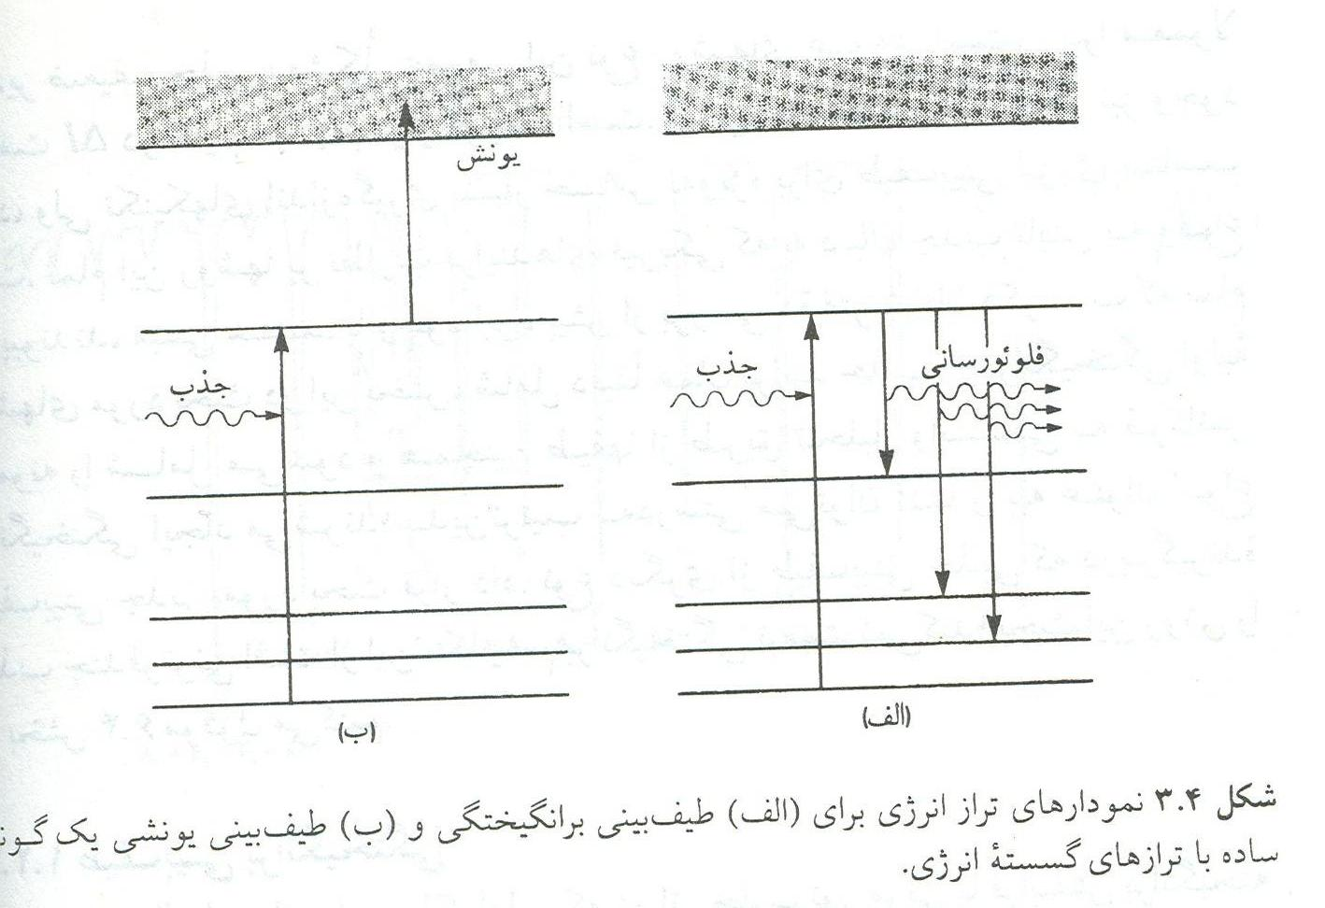
2 ـ طيف بيني يونشي:
دومين تكنيك اختصاصي كه براي نظارت بر جذب در گستره ي فرابنفش ـ مرئي به كار مي رود و در شكل صفحه اي قبل (ب) نشان داده شده است، پونش حاصل از ترازهاي برانگيخته ي الكتروني جمعيت دار شده در اثر جذب است. در اين مورد، با نظارت بر سرعت تولدي يون به عنوان تابعي از فركانس تابش دهي، طيف ايجاد مي شود. براي انجام يونش از روشهاي متعددي مي توان استفاده كرد ولي واضح است كه فرآيند بايد به حد كافي گزينش باشد تا گونه هاي حالت پايه يونيده نشوند. براي حالت هاي برانگيخته اي كه انرژي آنها نزديك به حد يونش است، يا توسط ميدان الكتريكي يا برخورد يا ساير اتم ها يا مولكولهاي مي توان يونش را القا كرد.
به طريق ديگر، يا توسط ليزر يا هر منبع نوري ديگر با فركانس مناسب كه با ايجاد فوتونهايي با انرژي كافي، روي كاف تاپيوستار يونش پل مي زند، مي توان از تكنيك فوتويونش استفاده كرد. يونها يا الكترونهاي آزاد حاصل از اين روش را مي توان با روشهاي الكتريكي كه اغلب كارايي نزديك به %100 دارند، آشكار ساخت، بدين ترتيب طيف بيني يونشي، يكي از حساس ترين روشهاي آشكارسازي جذب است و در شرايط ايده آل تقريباً هر اتم يا مولكول برانگيخته باتابش ليزر، ‌يونيده و آشكار سازي مي شود.
3ـ طيف بيني عدسي شدن گرمايي:
در اين نوع طيف بيني و همچنين در طيف بيني فوتوآكوستيكي كه در بخش درباره ي آن بحث مي شود، جذب نوري حاصل از باريكه ي ليزر رنگينه اي از طريق اثري بر مبناي گرماي ناشي از جذب، مورد نظارت قرار مي گيرد. گرماي اوليه در اثر واپاشي غير تابشي حالتهاي برانگيخته ي الكتروني ايجاد مي شود و مي توانآن را اثري فوتوگرمايي ناميد. در طيف بيني عدسي شدن گرمايي، پديده ي خاصي مورد استفاده وابستگي ضريب شكست به گرماست كه در اثر شكست ناهمگون در اطراف مسير عبور باريكه ي ليزر در هر نوع گاز يا مايع جاذب، به وقوع مي پيوندد.
مكانيسم هاي عملياتي در اين نوع طيف بيني كه به نام طيف بيني مات شدن گرمايي نيز معروف، است از بسياري جهات پيچيده تر ازهر نوع روش جذبي ديگر است. در وهله ي نخست، ايجاد گرما در اثر جذب، به سينتيك دقيق آسايش در مولكولهاي نمونه بستگي دارد. به دنبال آن، تغيير موضعي در دما به ظرفيت گرمايي كلي و ميزان رسانش و همرفت در نمونه بستگي دارد در نتيجه ، مطالعه ي مايعات بااين روش بسيار انجام شدني تر از گازهاست. همچنين مشخصه هاي باريكه ي ليزر در اينجا نقشي مهمي دارد. همان طور كه در شكل زير نشان داده شده است، چون توزيع فضايي شدت در طول باريكه ي ليزر بايد به طور عادي با نيمرخ گاوسي خوش تعريف تطبيق كند، حجم كوچكي از نمونه كه مركز باريكه از آن مي گذرد، شدت بيشتري را تجربه مي كند و در نتيجه افزايش دماي بيشتري را از نمونه ي واقع در لبه هاي خارجي باريكه، ‌از خودشان مي دهد. گراديان موضعي ضريب شكست كه پس از آن برقرار مي شود، تابعي از خواص انبساط گرمايي نمونه است و با عث عدم تمركز باريكه ليزري مي شود كه نهايتاً در طرح ارائه شده است.
سيستم لازم براي طيف بيني عدسي شدن گرمايي، چندين قيد را بر ليزر مورد استفاده و ماهيت نمونه ي قابل مطالعه ي اعمال ميكند. اين روش براي انجام جذب در گستره ي مرئي مناسبتر از زير قرمز است كه در آن آثار گرمايي به طور مستقيم رخ مي دهد و به ليزري كوك پذير با ساختار مد عرضي خوب نياز دارد تا سطح مقطع فضايي همنواختي از شدت ايجاد كند.
ازآنجا كه براي مشاهده ي عدم تمركز، باريكه بايد در نزديكي نمونه متمركز ستوده تنها حجم بسيار كوچكي از نمونه براي ايجاد طيف لازم است و شدت علامت به هيچ وجه با افزايش طول مسير زياد نخواهد شد.
براي جلوگيري از ايجاد علامت هاي اشتباه ناشي از پراكندگي نور در اثر ناخالصيها، نمونه بايدبه دقت صاف شود، همچنين اين روش اصولاً براي نمونه هاي جرياندار نامناسب است ، مگر اينكه واقعاً جريان بسيار آهسته باشد (كمتر از 1ml در دقيقه). بارزترين ويژگي طيف بيني عدسي شدن گرمايي آن باشد كه اين روش، يكي از ارزانترين روشها براي دستيابي به حساسيت بالا در طيف بيني جذبي تجزه اي است.
تغييرات گاوسي شدت باريكه ي ليزر در عرض باريكه تغييرات در ضريب شكست محيط جاذب وسيله ي مورد استفاده در طيف بيني عدسي شدن گرمايي. عدم تمركز حاصل از كودك ليزر روي يك نوار جذب نمونه، باعث تعريض باريكه ي عبوري شده و به صورت افت شدت در سوراخ مشاهده مي شود.
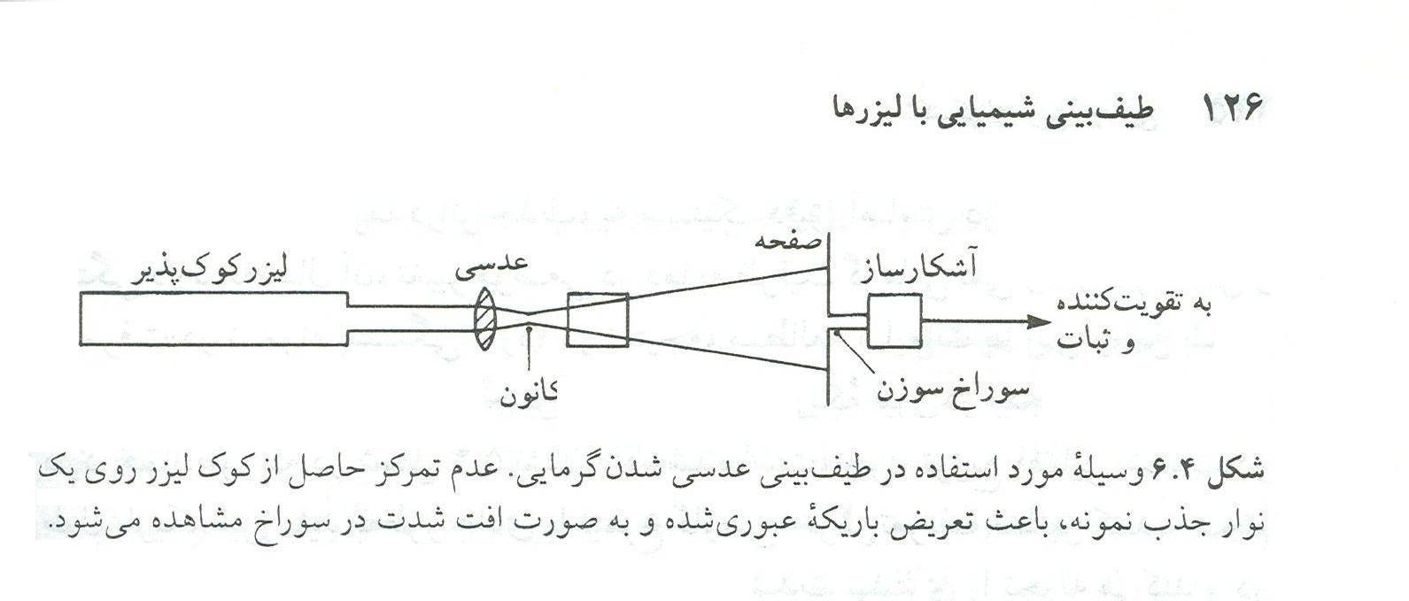
4 ـ طيف بيني فوتوآكوستيكي :
همان طور كه قبلاً گفته شد، اين نوع طيف بين كه به طيف بيني اپتواكوسيتكي نيز معروف است، شبيه طيف بيني عدسي شدن گرمايي است، زيرا هر دو بر مبناي اثر گرمايي حاصل از جذب نور كار مي كنند. اما در اينجا اتروتره هاي كه اندازه گيري مي شود ناشي از افزايش فشار ايجاد شده در نمونه به علت گرم شدن است و از اين واقعيت سود مي بدر كه اگر تابش ليزر در فركانسي آكوستيكي مدوله شود، امواجي فشاري با همان فركانس در نمونه ايجاد مي شود كه مي توان آنها را با آشكارساز پيزوالكتريكي يا ميكروفن آشكار كرد چون شدت صدا به مقدار گرم شدن بستگي دارد، از روي آن مي توان به ميزان جذب پي برد، بدين ترتيب با رسم سطح صدا نسبت به فركانس يا طول موج ليزر، مي توان طيف را به دست آورد. در اينجا نيز طيفي با تفكيك بسيار زياد ايجاد مي شود. سيستم مورد استفاده در طيف بيني فوتوآكوستيكي ليزري در شكل صفحه ي بعد نشان داده شده است. به عنوان منبع مي توان ليزرهاي مرئي.يا زير قرمز را به كار برد و طيف هاي الكترونيكي يا ارتعاشي (يا در مواردي ارتعاشيـ چرخشي) آنها را به دست آورد. نور ليزر ابتدا از درون بر شكر مي گذراد و مدوله سازي فركانس آكوستيكي باريكه ي فرودي به نمونه، در آن انجام مي شود، همچنين در اين مرحله يك علامت مدوله سازي از شكافنده ي باريكه و آشكار ساز نوري حاصل مي شود. با عبور باريكه از درون سلولو يا اسكپتروافوي، علامت آلكوستيكي ايجاد و سپس به تقويت كننده ي حساس به فاز كه روي علامت مدوله ساني قفل شده است ارسال و خروجي حاصل به وسيله ي ثبات قلمي رسم مي شود. در روش ديگر ،‌ مي توان از ليزر به همراه سيستم ميانگين گيري استفاده كرد.
برخلاف طيف بيني عدسي شدن گرمايي، در اينجا روشهاي جذبي به سهولت هم براي مايعات وهم براي گازها قابل استفاده اند و همچنين مي توان آنها را براي نمونه هاي جامد تطبيق داد. در اين مورد مي توان از ميكروفن براي جمع آوري علامت آكوستيكي از گاز قرار گرفته روي نمونه استفاده كرد. همچنين مطالعه ي نمونه هاي سيال جرياندار نسبتاً‌ آسان است به شرط آنه نويز آكوستيكي حاصل از جريان با صافيهاي الكترونيكي از علامت ميكروفن حذف شود. در اينجا نيز براي مايعات به دليل ظرفيت گرمايي بالاي آب،‌محلول هاي حاصل از حلالهاي آلي حساسيت بسيار بيشتري از محلول هاي آبي فراهم مي كنند. با وجود اين، انتخاب حلالي كه درگستره ي طيفي مورد بررسي نسبتاً شفاف باشد مهم است، زيرا در غير اين صورت تنها بهبود اندكي در طيف هاي قابل حصول با روشهاي جذبي معمولي انجام مي شود.

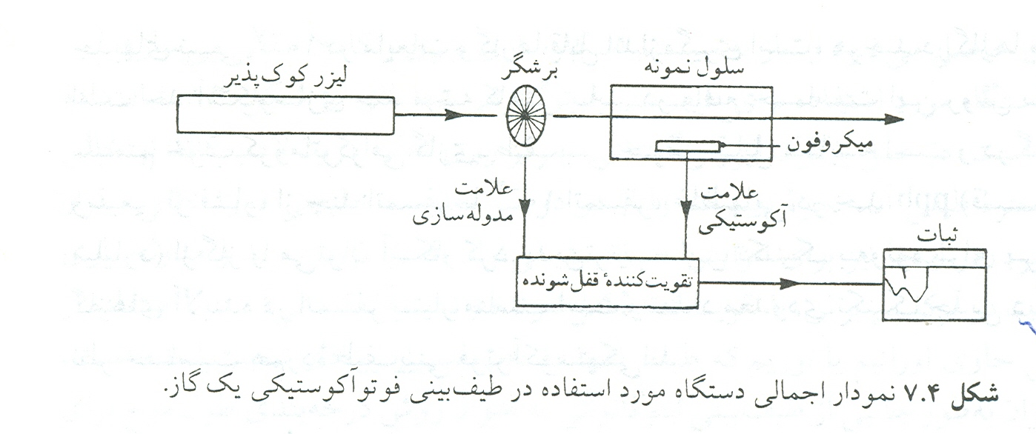
5 ـ طيف بيني اپتوگالواني:
آخرين روشي كه به طور متداول براي اندازه گيري طيف هاي جذبي با منبع ليزري كوك پذير به كار برده مي شود براساس اتراپتوگالواني است كه اصولاً ناشي از تغيير خواص الكتريكي تخليه ي گاز (يا در موارد شعله) در اثر تابش دهي با فركانس هاي معيني از نور است برخلاف ساير روشهايي اختصاصي كه تاكنون مطرح شدند، اين نوع طيف بيني اطلاعاتي درباره ي گونه هاي اتمي يا يوني ارائه مي كند، نه مولكولها، همچنين گذارهاي نوري درگير، تنها حاصل از حالت پايه نيستند، زيرا حالتهاي برانگيخته نيز به طور چشمگيري جمعيت دارند. در اثر عبور جريان الكتريك از درون تخليه ي گاز،‌اتم ها يونيده مي شوند و كارايي اين فرآيند به انرژيي كه آنها از قبل داشته اند بستگي دارد و براي اتم هايي كه در حالت هاي بسيار برانگيخته ي نزديك به پيوستار يونش قرار دارند، بسيار كارآمد است.
دستگاه مورد استفاده براي براي طيف بيني فوتوگالواني تخليه اي در شكل (الف) در زير نشان داده شده است.

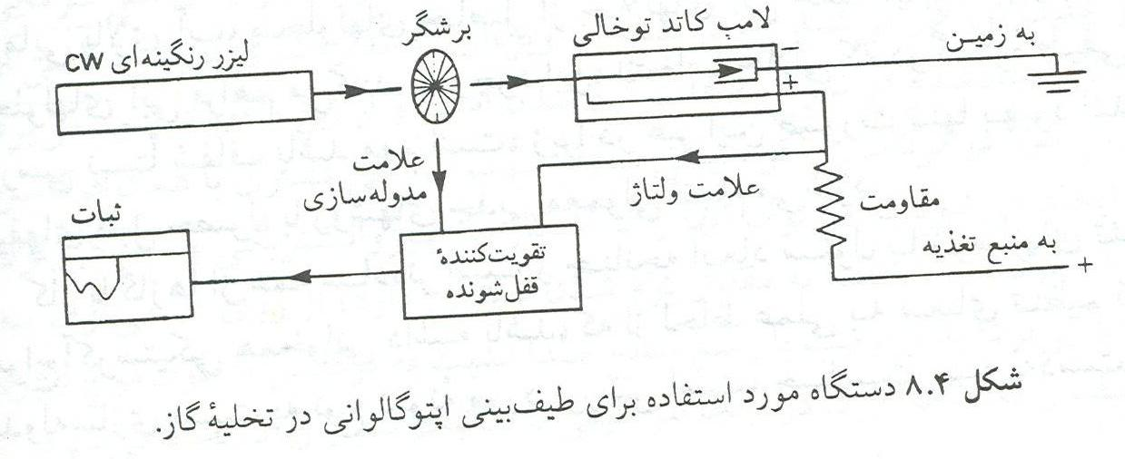

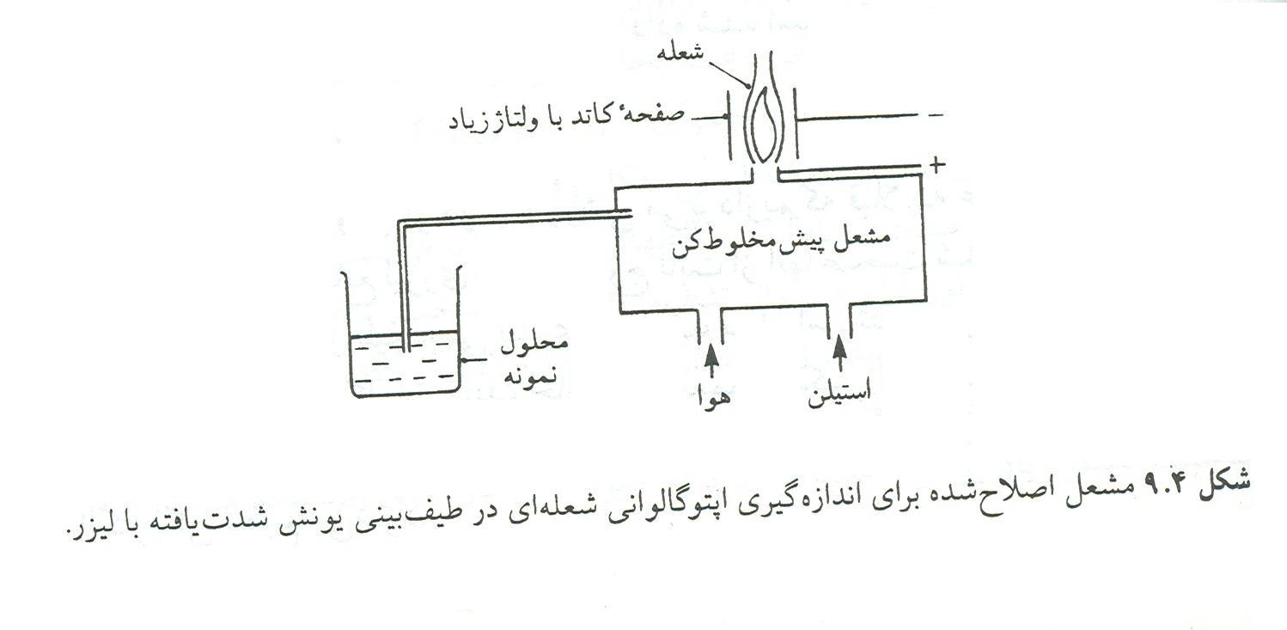
در عمل با كوك ليزر رنگينه اي متمركز روي تخليه ي درون لامپ كاتدتوخالي در گستره ي طيفي آن ، نحوه ي تغييرات ولتاژ در دو سر مقاومت خارجي مورد نظارت قرار مي گيرد. در اينجا نيز براي افزايش حساسيت مي توان با استفاده از لامپي حاوي اورانيم يا توريم كه طيف آنها با دقت بسيار زيادي تعيين شده است، مي توان به طور جانبي از طيف بيني اپتوگالواني به عنوان روش درجه بندي طول موج براي منابع ليزري كوك پذير استفاده كرد.
با اين، حال كاربردهاي تجزيه اي اوليه طيف بني اپتوگالواني در جاي ديگر نمايان مي شود، در روشهاي شعله اي كه شبيه روشهاي پرمصرف در طيف بيني جذبي و فلوئورساني اتمي هستند. معمولاً نمونه ها محلول اند و به صورت فواره نازكي به درون شعله ي مخلوط اتيلن (استيلن)ـ هوا وارد مي شوند. در دستگاه اپتوگالواني نوك مشعل به قطب مثبت منبع تغذيه متصل مي شود و مانند شكل (ب) در زير صفحههاي كاتد با ولتاژ زياد در دو سوي شعله قرار مي گيرند. بقيه ي طرح شبيه شكل (الف) است، با اين تفاوت كه تجهيزات مشعل و صفحه هاي كاتد به جاي لامپ كاتد توخالي قرار مي گيرند. در طرحي ديگر، مي توان ليزر رنگينه اي CW را با ليزري با دمش لامپ درخشي تعويض ، و از فوتوديود براي آشكار سازي هر تپ و راه اندازي تقويت كننده ي ميانگين گير علامت استفاده كرد.
به طور معمول در شعله ها مشخص شده است كه در هر بار ظهور خط جذب اتراپتوگالواني باعث افزايشي در ميزان يونش بين الكترودها خواهد شد. به همين دليل طرح جايگزين يعني طيف يونش شدت ياتفه لا ليزر نيز كاربردهاي مفيدي به دست آورده است. در قياس با روشهاي آشكار سازي نوري مورد استفاده در طيف بيني شعله اي معمولي ، اين روش هيچ يك از مشكلاتي را كه معمولاً نشاي از زمينه ي شعله و پراكندگي نورليزر است همراه ندارد. به علاوه، حساسيت اين روش هم از نظر تفكيك طيفي و هم از لحاظ حدود آشكارسازي براي برخي از عناصر بهتر است.
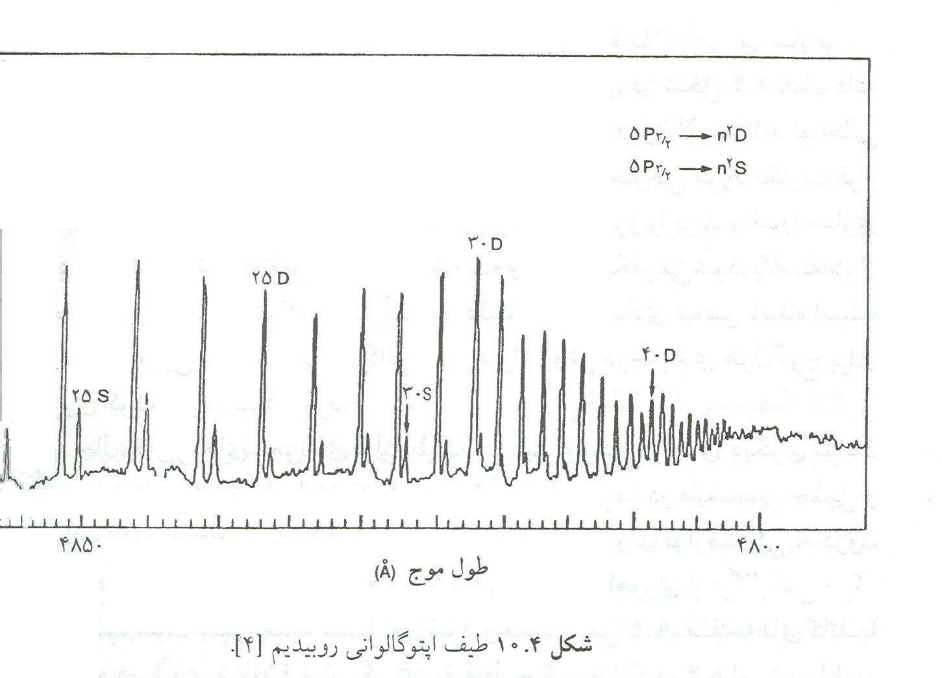

فصل4 الكترونیک طول ياب ها

الكترونیک طول ياب ها

قسمت عمده يك طولياب الكترونيك همانطور كه از نام آن بر مي آيد مدارهاي الكترونيك است هم پيچيدگي اين مدارات كه از حوصله بحث خارج بوده و هم استفاده گسترده از مدارات مجتمع خاص باعث مي شود تااز بحث در جزئيات خودداري شود اما براي درك كلي از اين موضوع به مواردي كاربردي اشاره مي شود كه خود باعث درك بهتر ديگر بخشهاي نظري خواهد شد طبعا در اين بخش هدف ارائه يك فشرده جامع در مورد الكترونيك نبوده بلكه اندكي موشكافي در برخي از اجزاي الكترونيك طوليابها بوده است .

ياد آوري برخي اصول اوليه

درفصل قبل گفته شد اندازه گيري اختلاف فاز اهميتي خاص در تعيين فاصله دارد يكي از وسائلي در اين راه به كارمي رود مميز الكترومكانيكي فاز است براي درك نحوه اين وسيله والبته ديگر وسائل از بايد به يادآوري برخي از اصولي پرداخت.
مي دانيم وقتي ازيك مدار جريان الكتريسته مي گذرد بين دو سر هريك از اجزاء مقدار اختلاف پتانسيل الكتريكي برقرار مي شود اگر جرياني كه از مدار مي گذرد متناوب و شدت لحظه اي آن بصورت سينوسي باشد اختلاف پتانسيل آن نيز سينوسي وبا همان زمان تناوب است اما معمولا بين شدت جريان و اختلاف پتانسيل يك اختلاف فاز وجود دارد بنابراين معادله اختلاف پتانسيل لحظه اي بين دو نقطه مورد نظر بصورت زير نوشته مي شود :
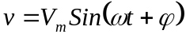
ـ اگر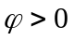 باشد مي گوئيم اختلاف پتانسيل نسبت به شدت جريان جلو است اين امر زماني اتفاق مي افتد كه مدار شامل يك خود القا (سلف يا سيم پيچ) باشد در اين حالت اختلاف پتانسيل به اندازه 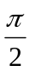 نسبت به شدت جريان جلو است .
ـ اگر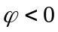 باشد مي گوئيم اختلاف پتانسيل نسبت به شدت جريان عقب است اين امر زماني اتفاق مي افتد كه مدار شامل يك خازن باشد در اين حالت اختلاف پتانسيل به اندازه نسبت به شدت جريان عقب است .
ـ اگر 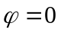باشد مي گوئيم اختلاف پتانسيل و شدت جريان هم فاز هستند اين امر زماني اتفاق مي افتد كه مدار فقط شامل يك مقاومت باشد .
بايد توجه داشت كه مقاومت الكتريكي و خازن و خود القا هريك به تنهائي يا باهم نقش موثري در مدار جريان متناوب دارند هرقطعه الكترونيكي در جريان متناوب مقاومتهاي بصورتهاي زير از خود نشان مي دهد .
1) مقاومت معمولي (رزيستانس ) كه در جريانهاي پيوسته و متناوب يكسان است .
2) مقاومت ظاهري خود القا كه تنها در جريان متناوب ديده مي شود اين مقاومت كه مقاومت القائي نيز ناميده مي شود تابع اندوكتانس و فركانس جريان است واز رابطه زير بدست مي آيد.
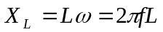
كه در آن L برحسب هانري f برحسب هرتز و X برحسب اهم است .
3) مقاومت ظاهري خازن كه در جريان پيوسته برابر با بينهايت ودر جريان متناوب قابل اندازه گيري است .اين مقاومت كه مقاومت ظرفيتي نيز ناميده مي شود تابع ظرفيت خازن و فركانس جريان است وازرابطه زير بدست مي آيد.
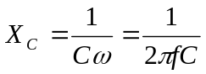
كه درآن C برحسب فاراد f برحسب هرتز و X برحسب اهم است.
حال مي توان حالتي را در نظر گرفت كه مدار شامل هر سه مورد بالا باشد در اين حالت مقاومت ظاهري كل مدار را امپدانس مدار ناميده و رابطه زير بدست مي آورند .
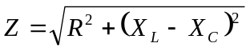
دراين حالت اختلاف فاز بين شدت جريان و اختلاف پتانسيل از رابطه زير بدست مي آيد.
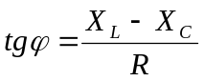
درتركيب مقاومت خازن و خود القا حالتهاي ويژه اي وجود دارد كه كاربردي اساسي در مدارهاي طولياب داشته باشد براي مثال اگر در اتصال سري اين سه جزء مقاومت ظاهري خود القا و خازن با هم برابر باشد و مقاومت ساده نداشته باشيم امپدانس مدار برابر با صفر مي شود اين حالت را اصطلاحا رزنانس مدار مي نامند اين مدار بطور انتخابي در فركانس خاصي به حالت امپدانس صفر مي رسد كه به آن فركانس رزنانس مي گويند اين فركانس از رابطه زير محاسبه مي شود :
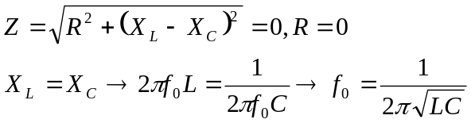
كاربرد اين مدار كه مدار قبول كننده ناميده مي شود در داشتن مقاومت صفر در فركانس رزنانس و مقاومت بالا در فركانسهاي ديگر است با موازي بستن خود القا و خازن و سري كردن آن با يك مقاومت در هنگام رزونانس حالت حداكثر امپدانس اتفاق مي افتد كه به مدار حاصل مدار رد كننده مي گويند.

اختلاف فاز ياب الكترومكانيكي (مميز فاز)

درروشهاي نقطه هيچ اسبابي به نام مميز فاز مطرح شد كه امكان اعمال يك اختلاف فاز دلخواه را بدست مي داد اين وسيله در بسياري در طوليابيهاي كه براساس نقطه هيچ كار مي كنند وجوددارد شكل 5-1 مدار ساده اين وسيله را نشان مي دهد.

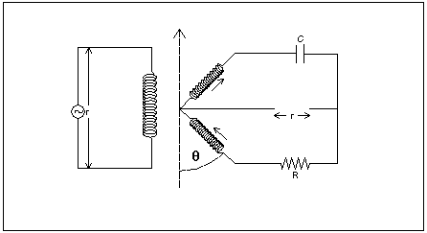
شکل (5-1)

اين وسيله از يك بخش ثابت (كه در سمت چپ شكل نشان داده شده ) ويك بخش متحرك در مقابل آن تشكيل شده است بخش ثابت از يك خودالقا تشكيل شده كه با عبور جريان متناوب يك فلوي مغناطيسي ايجاد مي كند بخش متحرك كه توسط يك الكترو موتور مي چرخد از دو خود القاي عمود برهم و يك خازن و يك مقاومت تشكيل يافته است برحركت اين خود القا در قسمت متحرك شدت جرياني براثر قطع شار مغناطيسي ايجاد مي شود نحوه كار آن به اين ترتيب است كه با توجه به زاويه خودالقاي پائيني با امتداد قائم ولتاژ توليدي در مقاومت وخازن تغيير مي كند يعني :
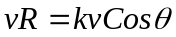 , 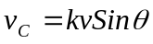
كه در آن فاكتور تبديل ولتاژ است وبه نسبت دور سيم پيچ بخش ثابت و متحرك دارد حال اختلاف پتانسيل نسبت به جريان توليد شده در خازن دچار عقب افتادگي مي شود يعني :
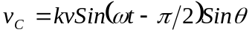
اما درمدار مقاومت ساده چنين نيست حال اگر ولتاژ v به عنوان خروجي مدنظر باشد از طريق روابط زير بدست مي آيد :
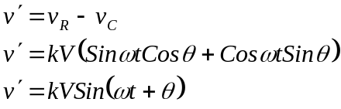
بعبارت ساده تر با تنظيم زاويه بين بخش متحرك وثابت مي توان اختلاف فاز مورد نياز را اعمال كرد.

نيمه هاديها –ديودها

در ميان عناصر گروهي هستند كه به فلز كامل ونه غير فلز كامل هستند به همين ترتيب اين عناصر نه رساناي خوب ونه رساناي خوب هسستند از اينرو به آنها نيمه رسانا يا نيمه هادي مي گويند رسانائي اين عناصر كه در گروه چهارم جدول تناوبي قرار دارند با اندكي ناخالصي از عناصر گروه سوم و پنجم جدول تناوبي تقويت مي شود.
عناصر چهارم (مانند سيلسيوم ويا ياژرمانيوم ) در لايه آخر خود 4الكترون دارند عناصر گروه پنجم (مانند آرسنيك ) وارد شود موجب توليد الكترونهاي آزاد مي شود به ماده حاصل نيمه هادي نوع N مي گويند زيرا اين الكترونها هستند كه مسئوليت هادي بودن ماده را دارند اگر همين عمل با عناصر گروه 3مانند آلومينيوم يا گاليم تكرار شود حاصل يك نيمه هادي نوع Pاست كه در اين نوع مواد حفره ها الكتروني يا اصطلاحا بار مثبت مسئوليت هادي بودن ماده هستند .
از اتصال دونيمه رسانا P-N يك ديود يا يك سو كننده واز اتصال سه نيمه رسانا بصورتهاي N-P-N,P-N-P تزانزيستور بدست مي آيد همانطور كه در پي مي آيد از ديود براي امور مختلف توليد موج مادون قرمز دريافت آنها يكسو سازي يا نمايش اعداد استفاده مي شود واز ترانزيستور براي يكسو سازي و تقويت جريانهاي ضعيف استفاده مي شود امروزه با پيدايش مدارات مجتمع ديودها و ترانزيستورها بصورت منفرد استفاده نمي شوند و بلكه تعداد زيادي (هزاران بلكه ميليونها) از آنها را بصورت مدارات منياتوري در يك چيپ الكترونيكي بكار مي روند .
با توجه به گستردگي بحث ترانزيستورها از ارائه توضيح بيشتر در اين زمينه خودداري مي شود ولي با توجه به اهميت ديودها جزئيات بيشتري در مود آنها ذكر مي شود اصولا ديودها به غير از ايفاي نقش به عنوان يك قطعه الكترونيكي كه در مدارات بكار مي رود بصورت مستقيم به عنوان يك بخش مستقل و اساسي دستگاهاي طولياب بكار مي رود ديودها بيشتر در سيستمهاي الكترواپتيكال به كار مي روند.
ديودهاي نيمه هادي : زمانيكه به دو سر يك ديود اختلاف پتانسيل اعمال مي شود بسته به نحوه اتصال قطب مثبت ومنفي به بخش N,P در حالت تغذيه مستقيم و معكوس پيش مي آيد در تغذيه معكوس قطب منفي به بخش P كه حاوي حفره الكترونيكي است وصل مي شود و قطب مثبت به بخش N در نتيجه با جذب حفرها توسط قطب منفي و جذب الكترونها توسط قطب مثبت ،ديود پلاريزه شده و جرياني عبور داده نمي شود اما در تغذيه مستقيم ديود امكان عبور الكتريسته را ميسر مي سازد شكل 5-2 تغذيه مستقيم و معكوس را نشان مي دهد .

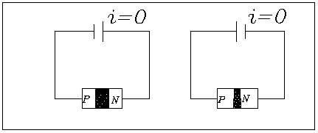
شکل (5-2)
ديودهاي مولد اشعه مادون قرمز : در دستگاههاي مادون قرمز از ديودهاي خاصي استفاده مي شود كه ساختمان آنها اساسا همان پيوند مواد نيمه رساناي P-N است در اين ديودها از نيمه هادي گاليم ارسنايد (آرسنيك ) كه با افزودن ناخاصيهاي بدل به مواد P,N شده اند استفاده مي شود علت توليد اشعه مادون قرمز تركيب شدن الكترونهاي لايه N با حفره هاي لايه P در محل تماس و آزاد شدن انرژي بصورت فوتون مي باشد .
يكي از نخستين دستگاههاي كه از ديود گاليم آرسنايد استفاده كرد ديستومات DI10 ساخت شركت ويلد در سال1968 بود شكل 5-3 نمائي از چنين ديودهاي را نشان مي دهد استفاده از صمغ اپوكسي برفراز ناحيه نشر اشعه مادون قرمز باعث پلاريزه شدن نور و جبران پراكندگي زاويه فاز موج توليدي است سرعت بالاي اين ديودها نسبت به تغييرات ولتاژ اعمال شده باعث مي شود تا براحتي بتوان از طريق مدولاسيون مستقيم دامنه عمل مدولاسيون رابه انجام رساند مصرف اندك اين ديودها نيز از ديگر مزاياي آنهاست .

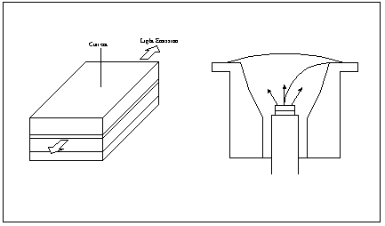
شکل (5-3)

با استفاده از ديودها با مقدار ناخالصي افزونتر و شدت جريان عبوري قويتر مي توان به كمك اين ديودها اشعه ليزري توليد كرد در مورد سيستم ليزر بيشتر از اشعه پالسي استفاده مي شود تا موج پيوسته امروزه در سيستمهاي ليزري بسته به مورد هرجا كه امكان آن باشد بجاي سيستمهاي گازي ليزر از ديودهاي توليد كننده اشعه ليزر استفاده مي شود .
ديودهاي نوري :اساس كار اين ديود مانند ديود نوع قبل است در ديودهاي گاليوم آرسنايد انرژي توليدي بيشتر بصورت حرارت (اشعه مادون قرمز) ودر ديودهاي گاليوم فسفات يا گاليوم آرسنايد فسفات بصورت نور مرئي است فرآيند ايجاد نور بوسله كاربرد منابع الكتريكي را الكترولومينانس ناميده مي شود شكل 5-4 نماي يك ديود نوري يا LED را نشان مي دهد.
امروزه ديودهاي نوري با شكل ها ورنگهاي مختلفي ساخته مي شوند در شكل 5-4 همچنين يك ديود نوري مركب از هفت ديود ديده مي شود كه به آن هفت قطعه يا سون مگمنت مي گويند در واقع با وصل كردن ولتاژ مناسب به چند قطعه از اين سون مگمنت مي توان اعداد بين صفرتا9 را نشان داد در سيستمهاي جديد براي نمايش طول اندازه گيري شده از مجموعه اي از چند سون مگمنت استفاده مي شود طبعا كنترل نحوه روشن روشن شدن اين ديودها توسط مدار منطقي و ريز پردازنده موسوم به واحد كنترل پردازش يا سي پي يو صورت مي گيرد عمر ديودهاي نوري به صد هزار ساعت مي رسد .
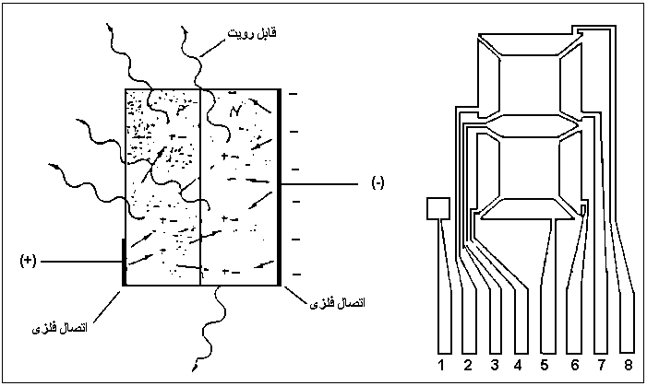
شکل (5-4)

با گسترش تكنولوژي ديودهاي نوري نوع ديگري از اين ديودها موسوم به نمايشگرهاي كريستال مايع كاربردي بيشتر يافته است مزيت بارز نمايشگرهاي كريستال مايع توان معرفي ناچيز آنهاست اما همين امر برضعف آنها در زمينه عمر محدودتر و آسيب پذيري بيشتر نسبت به ديودهاي نوري تفوق دارد نمايشگرهاي كريستال مايع از خود نوري ايجاد نمي كند بلكه به يك منبع داخلي يا خارجي نور وابسته اند .
ديودهاي آشكار ساز موج برگشتي :همانطور كه مورد تاكيد قرار گرفت ديودها در دستگاههاي الكترواپتيكال كاربردي وسيعي دارند از ديودها همچنين براي آشكار سازي موج برگشتي نيز استفاده مي شود ديودهاي آشكار ساز شدت نور برگشتي را به شدت جريان متناوب تبديل مي كند .
براي اين منظور از ديودهاي نوري يا فتوديودهاي سيليكوني استفاده و يا فتوديودهاي آوالاتشه سيليكوني يا اي پي دي استفاده مي شود نوع اول داراي ژرمانيوم نيز هست ولي نوع دوم اساسا سيليكوني است و بعلت نسبت خوب سيگنال به نويز در طوليابهاي برد كوتاه استفاده مي شود ساختمان اين ديودها با ديودهاي ارسال تفاوت اساسي در مواد بكار رفته دارد .
راه ديگر آشكاري نور با استفاده از فتولوله ها يا فتوتوبهاست دراين لوله ها پس از برخورد نور به سطح آنها بعلت ماهيت فتو الكتريك آنها الكترون توليد مي شود وبا استفاده از يك رشته قطبهاي مثبت و منفي متوالي تعداد الكترونها تقويت مي شود از اينرو به برخي از آنها فتو مولتي پلاريز مي گويند شكل 5-5 نمائي ازيك فوتومولتي پلاريز را نشان مي دهد .

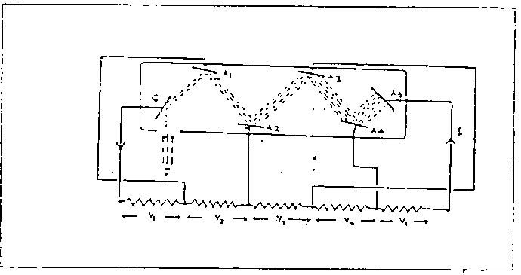
شکل (5-5)

نوسانسازها (اسيلا تورها)

اسيلاتورها يا نوسانسازها يكي از بخشهاي اصلي الكترونيك يك طولياب را تشكيل مي دهند وظيفه اسيلاتور ايجاد فركانس لازم براي ايجاد موج مدولاسيون در دستگاههاي الكترواپتيكال و مايكروويو و همچنين ايجاد موج حامل در دستگاههاي مايكروويو است اسيلاتور برمبناي يك كريستال كوارتز و يا تركيبي از يك كريستال و مدارهاي الكترونيكي است كه فركانس خاصي را با كمترين دامنه تغيير توليد مي كند هرچه دامنه تغيير كمتر باشد فركانس توليدي خالص تر ارزيابي مي شود براي مثال براي حصول دقيق طول موج 10متر نياز به توليد فركانس 15مگاهرتز است فركانس حاصل تابع اندازه و شكل كريستال است تغييرات دما و عمر عملياتي كريستال عوامل موثر برتعيين دامنه تغيير فركانس هستند كريستال طولياب ها بايد از طريق مراقبت هاي دوره اي هرچند سال يكبار تنظيم شوند زيرا معمولا بتدريج فركانس توليدي آنها دچار نقصان مي شود در هر دستگاه پيچ تنظيمي براي اين امر وجوددارد بنابر اهميت دما انواع اسيلاتورها براساس نحوه مراقبت از ثبات فركانس نسبت به تغييرات دما طبقه بندي مي شوند
1) اسيلاتور هاي مبتني بركريستال كنترل شده با آون (OCXO) در اين سيستم كريستالها در يك محفظه فلزي موسوم به تابع يا آون قرار دارند براي رساندن كريستال به دماي عملياتي و نگهداشتن كريستال در آن دما از رشته هاي سيم و عبور الكتريسته استفاده مي شود اين امر مدتي به درازا مي انجامد و بين 15-20 دقيقه وقت مي گيرد اين نوع اسيلاتورها معمولا در سيستمهاي مايكروويو بكار مي رود دستگاههاي بسياري دقيق از 2آون متداخل استفاده مي كنند ودراين دقت كه حدودا در حد 1قسمت در ميليون است رابه 01ر0 افزايش مي دهد.
2) اسيلاتورهاي مبتني بركريستال با دماي تمديل شده (TCXO ): در بعضي از سيستمهاي الكترواپتيكال ازاين نوع اسيلاتورها استفاده مي شود و از اينرو براي كار با آنها نيازي جهت گرم شدن كريستالها نيست وظيفه كنترل دما در اين اسيلاتور ها بربخشهاي چون خازنهاي حساس به دما ترانزيستور استفاده مي شود دراين سيستمها كريستال در دماها بسياربالا مانند مورد قبل كارنمي كنند و مقدار اندكي تمديل حرارتي كه از طريق مدارها ميسر اعمال مي شود
3) اسيلاتورهاي مبتني بركريستال كنترل شده با ولتاژ (VCXO ): در اكثر سيستمهاي الكترواپتيكال امروزي ازاين نوع اسيلاتور ها استفاده مي شود همانطور كه از نام آنها برمي آيد فركانس كريستال از طريق ولتاژ اعمال شده تنظيم مي شود با توجه دقت و راحتي انجام اين روش در تنظيم فركانس كريستال فراگير ترين روش قلمداد مي شود .
4) اسيلاتور هاي مبتني بركريستال فعال در دماي اطاق (RTXO ): دراين اسيلاتورها كمترين مقدار تعديل صورت مي گيرد تاكريستال تقريبا در دماي اطاق كار كنند از همين جهت داراي كمترين دقت هستند (با ثبات 5قسمت در ميليون ) و معمولا در طوليابهاي الكترواپتيكال ارزان قيمت بكار مي روند .
ايجاد بخشي از فركانسهاي راديويي در حد گيگاهرتز توسط مدارهاي اسيلاتور يا سيتي سايزرهاي مبتني بركريستال ميسر نيست و بايد از اسبابي بنام لامپ هاي ويژه اي استفاده كرد با كاهش ميزان توليد سيستمهاي مايكروويو اين لامپها نيز كمتر بكار مي رود زيرا كاربردي در سيستم هاي الكترواپتيكال ندارند لامپهاي مزبور عموما جهت انجام مدولاسيون فركانسي و جهت تقويت امواج راديويي و بعضا جهت توليد پالسهاي مايكروويو بكار مي رود .
مهمترين نوع لامپهاي مايكروويو ي عبارتنداز :لامپ كلايسترن انعكاسي و لامپ مگنترون .
لامپ كلايسترن : اساس كار لامپ كلايسترن نوسان الكترون ها ميان يك رشته سيم ملتهب و يك صفحه باز دارنده بابارمنفي از خلال يك شبكه نوري مانند است شبكه مزبور با توجه به ولتاژهاي اعمال شده به نوسان در مي آيد وبه اين ترتيب فركانسهاي چند مگاهرتز تا چند گيگا هرتز قابل توليد است خروجي لامپ از سطح مشبك زيرين شبكه موسوم به حفره بكمك يك كابل هم محور (كواكسيال ) به خارج انتقال مي يابد لامپ كلايسترن بطور ثابت در محصولات شركت تلورومترهاي اوليه مورد استفاده قرار مي گرفت .
لامپ مگنترن :لامپ مگنترن كاربردي مشابه با لامپ كلايسترن دارد ولي به كمك آن مي توان پالسهاي مايكروويوي نيز توليد كرد كاركرد لامپ شباهت اندكي با لامپ كلايسترن دارد ودر آن از اثر مغناطيسهاي قوي برجريان الكترونها استفاده مي شود پالسهاي مايكويوي يك لامپ با خروجي تنها 20وات مي تواند پالسي با توان تا 000و20 وات در مدت يك هزارم ثانيه توليد كند .

منبع اشعه ليزر

امروزه استفاده از منابع ليزري محبوبيت بيشتري يافته است از آنجا كه مي توان به كمك ليزرهم موج حامل در محدوده امواج نور مرئي و هم مادون قرمز توليد كرده از اين منبع بخصوص در طوليابهاي الكترواپتيكال استفاده مي شود سيستمهاي ليزري نسبت به نمونه هاي مشابه از دقت كمتر و برد بيشتري برخوردار هستند مزيت ديگر اكثر سيستمهاي ليزري اين است كه در فواصل كم نياز به عامل بازتاب دهنده ندارد و عملا بدون رفلكتور كار مي كنند همانطور كه در بخش ديودها ذكر شد چندي است با پيدايش ديودهاي ليزري استفاده از ليزرهاي گازي محدود شده ولي براي در ك بهتر مكانيسم كارو انواع ليزر به موارد زير اشاره مي شود .
ليزر مخفف كلمات تقويت نور با نشر تشعشع تحريك شده است و براي نخستين بار در سال 1960 كشف شد امروز ليزر به وسيله اي اطلاق مي شود كه از انرژي بازگشت اتم يا مولكول تحريك شده به حالت پايه قادر به توليد اشعه هاي پر قدرت نور (در محدوده نور مرئي يا مادون قرمز ) نور عادي از فوتونها جاري انرژي تشكيل شده كه داراي انرژيهاي مختلف و طبعا فركانسهاي مختلف تشكيل شده است اين نور را ناهمساز مي نامند اما فوتوهاي ليزر همگي داراي يك انرژي و يك انرژي و يك فركانس و لذا مونوكروماتيك هستند اهميت نور ليزر اين است كه نظر انرژي آن مي تواند بدون حدي افزايش يابد .
هرگاه اتم يا مولكولي دقيقا انرژي لازم براي يك جهش را از يك فوتون در يافت كند به تراز انرژي بالاتر رفته و با بازگشت به تراز انرژي اول يا پايه همان فوتون را باز تابش مي كند حال اگر اين مولكول در حالت تحريك شده مورد اصابت فوتوني حاوي دقيقا همان مقدار انرژي اول قرار گيرد با بازگشت به تراز پايه دو فوتون با همان انرژي اول قرار گيرد بابازگشت به تراز پايه دو فوتون با همان انرژي توليد مي كند كه اين فوتونهايي يك فركانس و انرژي معيين بپردازد كه به آن تشعشع تحريك شده مي گويند براي آنكه بتوان از اين فرآيند استفاده عملي كرد بايد ترازهاي كه اتم ها ويا مولكولهاي تحريك مي شوند محدود باشد تا از تشدد انرژي فوتونهاي جلوگيري شود .
سه گونه سيستم ليزري يعني ليزر گازي حالت جامد و ديودهاي نيمه هادي ساخته مي شوند :
ليزر حالت گازي : به لحاظ تقدم تاريخي بعد از ليزر حالت جامد ساخته شد ولي بنابر كاربرد آن در طوليابهاي ابتدا اين ليزر معرفي مي شود در همه طوليابهاي كه از ليزر استفاده مي شود از ليزر گازي هليوم نئون استفاده مي شود شكل 5-6 ساختمان يك لوله ليزري نشان داده شده است .

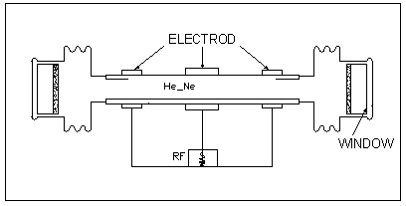
شکل (5-6)

همانطور كه درشكل ديده مي شود يك لوله تخليه الكتريكي محتوي مخلوطي از دو گاز هليوم نئون ودو آينه موسوم به رزوناتورها (تشديدكننده ) دردو انتهاي آن وجوددارد يكي از آينه ها نيمه شفاف و ديگري كاملا منعكس كننده است در اثر تخليه الكتريكي اتم هليوم و نئون تحريك شده و به علت فرآيند بالا نوري توليد مي كنند كه توسط آينه ها بازتاب مي شود در هر انعكاس به علت عبور فوتونها در ميان اتمهاي تحريك شده اتمهاي بيشتري تحريك مي شوند تا اينكه در يك انعكاس خاص نور آنقدر شدت دارد تا از آينه شفاف به خارج راه يابد وحاصل نور ليزر است معمولا با استفاده از يك فيلتر پلاريزه كننده نور صادره را كاملا پلاريزه مي كنند .
ليزر حالت جامد : نام ديگر اين ليزر پالسي يا ياقوتي است در ليزر حالت جامد از يك كريستال ياقوت (اكسيد آلومينيوم با نا خالصي اكسيد كروم ) به جاي لوله تخليه الكتريكي استفاده مي شود همچنين بجاي سيستم تخليه الكتريكي گاز از يك لامپ فلاش زنون كه بصورت مارپيچ ياقوت استوانه اي شكل را در برگرفته استفاده مي شود (شكل 5-7)هربار كه لامپ فلاش مي زند اكسيد كروم تحريك شده كه با باز گشت به تراز پايه فتون نشركي كنند .باز از وجود دو آينه نيمه شفاف و انعكاس دهنده موسوم به رزوناتور براي توليد ليزر استفاده مي كنند .
امروزه از مواد مختلف ديگري براي انواع ليزر با شدتها و طول موجهاي مختلف استفاده مي كنند ليزرهاي كلاس يك كاملا بي ضرر هستند ولي ليزرهاي كلاس 2به چشم آسيب مي رساند و نبايد به نور آنها خيره شد ليزرهاي كلاسهاي ديگر قابليت آسيب رساني شديد به سلولهاي زنده هستند و داراي كاربردهاي خاص پزشكي و نظامي هستند در صنايع فضائي و صنايع پيشرفته از ليزر براي امور مخابراتي و كاربردهاي خاص نيز استفاده مي كنند .

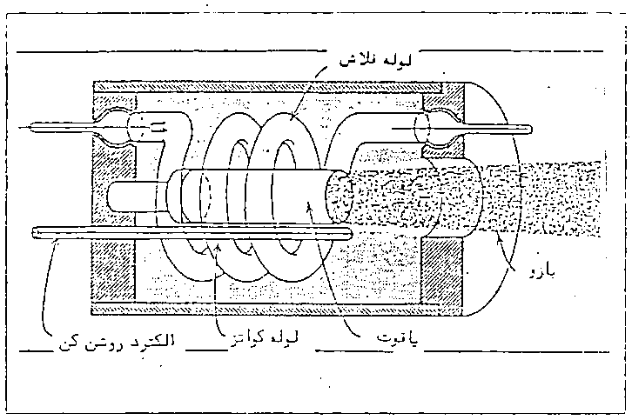
شکل (5-7)

آنتن ها

برخلاف سيستمهاي الكترواپتيكال كه براي ارسال ودريافت موج مدوله از انواع ديودها ويا لامپهاي نوري استفاده مي كنند سيستمهاي مايكروويو به اين منظور از آنتن استفاده مي كنند علت اين است كه درسيستمهاي راديويي ويا مايكروويو موج ارسالي و دريافتي ماهيتي راديويي دارد آنتن ها گونه ها و انواع مختلفي دارد ولي همگي براي ارسال امواج الكترومغناطيس در محدوده راديويي و مايكروويو به كار مي روند در اين بخش تنها به آنتن هاي اشاره مي شود كه در طوليابهاي مايكروويو استفاده مي شود .
نخستين تجارب انسان در زمينه ارسال امواج راديوي به دوره دانشمند آلماني يعني هرتز باز مي گردد در ابتدا ازيك سيم ساده متصل به دوپايه عايق بصورت مستقيم و يا مدور (لوب) استفاده مي شد به تجربه معلوم شد كه اين نوع آنتن براي تشعشع موجي مناسب است كه طول موجش دو برابر موثر سيم است به اين آنتنها اصطلاحا آنتن نصف طول موج ويا آنتن هرتز مي گويند چراكه براي تشعشع طول موجي خاص بايد آنتن داراي طولي معادل نصف طول موج داشته باشد
آنتن داراي خواص يك خازن و خود القا است ولذا داراي يك فركانس تشديد وابسته به مقاومت ظرفيتي (ركتانس كاپاسيتانس) ومقاومت القايي (ركتانس اندر كتانس) است امواج الكترو مغناطيس ارسالي و دريافتي هرچه نزديك به اين فركانس باشد بهره دهي آنتن بهتر ودر نتيجه نسبت سيگنا به نويز آنتن عدد بزرگتري خواهد بود .
نوع خاصي از آنتن هاي نيم موج استفاده از دو بخش ربع طول موج است كه در كل همان نيم طول موج را مي سازد اين نوع آنتن را دي پل مي گويند و شايع ترين نوع آنتن هاي بكار رفته در طوليابهاي مايكروويو است در اغلب موارد گرچه سيستم نيم موج دي پل در اكثر فواصل قابليتي مناسب دارد ولي براي فراهم آوردن بهتري شرايط از رفلكتور سهمي شكل نيز استفاده مي شود رفلكتورهاي سهمي شكل يا پارابوليكي بهره بيشتري نسبت به دي پل هاي ساده دارند همانطور كه درشكل نشان داده شده است هنگام ارسال موج دي پل امواج الكترومغناطيس را بسور رفلكتور گسيل مي كند بشرط آنكه دي پل در محل كانون سهمي قرار داشته باشد اين امواج پس از انعكاس هم فازي خود رااز دست نمي دهند نكته حائذ اهميت اين كه مسير موجهاي ارسال و دريافت بگونه اي تنظيم شده اند كه با يكديگر زاويه 90درجه بسازند تا مسئله تداخل امواج در كمترين مقدار تثبيت شود شكل 5-8 يك آنتن دي پل را نشان مي دهد .
ماركوني براي نخستين بار ايده آنتن ربع طول موج را مطرح كرد او با اتصال يك سر سيم به زمين و تحريك آن در نقطه اتصال زمين به كمك يك سيم پيچ فركانس مورد نظر را انتشار داد زمانيكه آنتن بريك سطح عايق قرار گيرد جبهه موج مانند يك دي پل با طول نصف موج در فضا عمل مي كند نيمه ديگر آنتن ربع موج را مي توان بعنوان انعكاس نظري (مجازي ) بخش بالاي در نظر گرفت كه واقعا وجود خارجي ندارد لذا در انتن هاي ربع موج كه بيشتر در سيستمهاي ناويري راديويي استفاده مي شود نيمي از قدرت مصرفي جهت ارسال موج بكار مي رود .
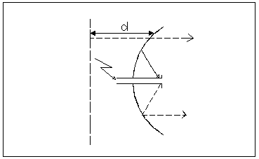
(شکل 5-8)

فصل5 استفاده از ليزر در فاصله‌يابي

استفاده از ليزر در فاصله‌يابي

يافتن فاصله هدف مورد نظر از مشكلات دائمي توپچيها و ضدهوايي‌ها بوده است . فاصله‌ياب ليزري ، اساساً از يك ليزر ، يك منبع توان ، يك سلول فتوالكتريك و يك كامپيوتر رقمي كوچك تشكيل مي‌شود . پرتويي كه ليزر مي‌فرستد ، پس از برخورد به هدف بازتابيده مي‌شود و وارد سلول فتوالكتريك مي‌گردد . از روي زمان رفت‌وبرگشت فاصله هدف ، توسط كامپيوتر محاسبه و بر حسب هر واحدي كه بخواهد ثبت مي‌شود . نوعي فاصله‌ياب ليزري كه براي ناتو ساخته شده ، به اندازه يك تفنگ نسبتاً بزرگي است كه منبع توان و كامپيوتر آن را مي‌توان در بسته‌اي روي پشت حمل كرد . فاصله‌يابهاي ليزري تا مسافت 11 km را با دقتي حدود 5/4 متر تعيين كرده‌اند

لیزر و کاربرد آن در نقشه برداری:

موارد كاربرد ليزر تنها به فاصله يابي ماهواره اي محدود نمي شود. اگر چه در SLR فاصله يابي طولهاي بلند از ايستگاه زميني به ماهواره ها انجام مي شود و دقت هاي اين اندازه گيري در هر نسل بهتر شده است و از حدود 10متر (نسل اول) به حدود 2ميلي متر (نسل چهارم) رسيده است. چون ليزرهاي تكرنگ واگرايي ندارند ، براي هر امتداد دهي در كارهاي نقشه برداري بسيار مناسبند و در موارد بسيار دقيق نظير حفاري هاي تونل ها، نقشه برداري هاي زيرزميني نظير مترو و در رسيدن به نقطه Break throgh كه از دو طرف حفاري مي شود تا به هم برسند كاملاً كاربرد دارند. با توجه به اهميت ليزر در دستيابي به اين دقت هاست كه شركتهايي از قبيل Spectra physics آمريكا و MDL انگلستان دستگاههاي خاصي را براي اين گونه الكترواپتيكال ، الكترومغناطيسي يا مايكروويو مي شناسيم ولي انواع ديگري از طوليابها مورد استفاده اند كه به طولياب ليزري موسوم اند. مثل AGA-8 ژئوتزونيكس يا DI3000-R لايكا كه در آن ها از ليزرهاي با منبع جامد نظير ياقوت يا نئودميوم استفاده نمي شود ، بلكه منبع آنها نيمه هادي است. از جمله اين نيمه هادي كاليوم- آرسنايد را مي توان نام برد. اين نيمه هادي مثل مثل ديودگاليوم آرسنايد است ، منتها پرتو تك رنگ خارج مي كند ، خود برانگيخته است و ايجاد ليزري مي كند كه براي تعيين موقعيت هاي دقيق و براي جاهايي كه دقت امتدادي مدنظر است ، مورد استفاده قرار مي گيرد.
ليزر را مي توان بر اساس منبع توليد آن به سه دسته جامد ، نيمه هادي و گازي تقسيم كرد. ليزر در واقع از هليوم – نئون ايجاد مي شود. توضيح لازم اين كه اولين بار در سال 1961 مخترعي ايراني بنام پروفسور علي جوان در آمريكا گازي را ابداع نموده است كه در ترازيابي ها با گستردگي فوق العاده مورد استفاده قرار مي گيرد. توان و شدتجريان پرتوهاي ليزر گازي بسيار كم است و در صورت اصابت با بدن نقشه بردار ايجاد صدمه نمي كند. پس در ترازيابي هاي چرخشي (Rotary) وسيعاً كاربرد دارد. براي استفاده از ليزر در ترازيابي با شاخص به واسطه اي خاص نياز است. Detector روي شاخص بالا و پايين مي رود و به محض دريافت پرتو ليزر گازي در محل دقيق ارتفاع پرتو مي ايستد و در واقع ارتفاع را با دقت بالا تعيين مي كند.

فاصله يا بهاي ليزري

فاصله ياب ليزري مبتني بر همان اصولي است كه در رادارهاي معمولي از آن ها استفاده مي شود. يك تپ كوتاه ليزري ( معمولا با زمان 10 تا 20 نانوثانيه) به سمت هدف نشانه گيري مي شود و تپ پراكنده برگشتي بوسيله يك دريافت كننده مناسب نوري كه شامل آشكارساز نوري است ثبت مي شود. فاصله مورد نظر با اندازه گيري زمان پرواز اين تپ ليزري به دست مي ايد. مزاياي اصلي فاصله ياب ليزري را مي توان به صورت زير خلاصه كرد
الف) وزن - قيمت و پيچيدگي آن به مراتب كمتر از رادارها معمولي است.
ب) توانايي اندازه گيري فاصله حتي براي هنگامي كه هدف در حال پرواز در ارتفاع بسيار كمي از سطح زمين و يا دريا باشد.
اشكال عمده اين نوع رادار در اين است كه باريكه ليزر در شرايط نامناسب رويت به شدت در جو تضعيف مي شود. فعلا چند نوع از فاصله يابهاي ليزري با بردهاي تا حدود 15 كيلومتر مورد استفاده اند.
الف) فاصله ياب هاي دستي براي استفاده سرباز پياده ( يكي از آخرين مدل هاي آن در آمريكا ساخته شده كه در جيب جا مي گيرد و وزن آن با باتري حدود 500 گرم است.
ب) سيستم هاي فاصله ياب براي استفاده در تانكها
ج) سيستم هاي فاصله ياب مناسب براي دفاع ضد هوايي
اولين ليزرهاي كه در فاصله يابي از آن ها استفاده شد ليزرهاي ياقوتي با سوئيچ Q بودند. امروزه فاصله يابهاي ليزري اغلب بر اساس ليزرهاي نئودميم با سوئيچ Q طراحي شده اند. گرچه ليزرهاي CO2 نوع TEA در بعضي موارد ( مثل فاصله ياب تانك ها ) جايگزين جالبي براي ليزرهاي نئودميم است .

Light Detection and Ranging (LIDAR)

Laser Detection and Ranging (LADAR)

بررسی سنجنده های فعال وغیرفعال

انواع سنجنده های فعال:
الف- رادار التیمتری
ب- اسکترومتر
جSAR and SLAR
د LIDAR

انواع سنجنده های LIDARوکاربرد های ان:

الف- جنگلداری
ب- مناطق شهری
ج- فتو گرامتری
د- هیدرولوژی وهیدروگرافی
نکته:انگیزه کار- کشورهای در حال توسعه ویا توسعه یافته ، نیاز به اخذ اطلاعات مکان مرجع دارند.
طبقه بندی اطلاعات Geo Spatial :

الف- اطلاعات مکانی
ب‌- اطلاعات توصیفی
طراحی سیستم های GIS پرهزینه بوده ، تمام کشورها نیاز به اخذ اطلاعات دارند،دردنیای امروز اطلاعات فوق العاده ارزشمند است،کشورهای پیشرفته پس از انقلاب صنعتی وارد عصر اطلاعات شده اند. رقابت در دنیای امروز روی تولید اطلاعات است،در این زمینه RS می تواند کمک شایانی انجام دهد. در علم سنجش از دور باید به سنجنده ها توجه داشت،انها را طبقه بندی نمود.
انواع سنجنده ها :
الف- سنجنده های فعال : منبع انرژی در خود انها وجود دارد.
ب‌- سنجنده های غیر فعال : انرژی را از منبع دیگری بدست می اورند.
همه اشعه هایی که از یک نقطه ساخته می شوند روی تصویر دوباره روی یک نقطه متمرکز میشود ، سیستم هایی که فعالند،اکثرا non-imaging (هیچ تناظری بین سیگنا ل ورودی و خروجی وجود ندارد) می باشند .
-soundingبراساس سیستم صوتی طراحی شده ودر زیر دریایی وهیدروگرافی استفاده می گردد.

سنسورهای فعال غیر تصویری :

سنسورهای فعال غیر تصویری دو هدف را دنبال نموده اند :
الف - اندازه گیری فاصله تا هدف Rang
ب- اندازه گیری قدرت موج برگشتی Power

سنجنده های رادار التیمتری:

موج را بصورت پالس می فرستد وبرگشت را اندازه گیری نموده، فاصله را با دقتcm2 اندازه ومحاسبه مینماید.
نکته: با اندازه گیری ارتفاع ابها ،ژئوئید را طراحی نموده اند.
پس از اختراع لیزر توسط پرفسور جوان ، ازطول موجهای لیزری در سنجنده ها استفاده نموده اند وسیستم هایی به نام سیستم پروفیل برداری لیزری طراحی نموده اند.
در سیستم های SAR and SLAR میتوان شکل هندسی زمین را داشته باشیم.
در رادار تصویر برداری برای هر نقطه،دو پارامتر الف-هندسه ، ب- شدت موج بررسی می گردد.(سیستم LIDAR شدت موج وفاصله را اندازه گیری می کند.)
در تکنولوژی رادار طول موج بین mm1 ،cm100(امواج ماکرویو) می باشد وبالا تر از ان طول موج رادیویی می شود. در این بحث دقت هندسی به فاصله تا هدف ،طول موج وطول انتن دارد.
SLARقابلیت نصب برروی هوا پیما داردو به صورت مایل منطقه را تصویربرداری نموده ومنطقه زیر خود را برداشت نمی گردد.
SLAR (Side Looking Airbord Range)
SAR : قابلیت نصب بر روی ماهواره داردو با یکسری روشهای ریاضی طول انتن را به صورت مجاز،زیاد می نماید.
SAR (Syathetic Aperture Radar )
وقتی این ماهواره ها تصاویر را چند مدله پردازش می کنند،وضوح تصاویررا از فاصله km 1 به m 10 می رسانند،که در کشورهای امریکا،اروپا و روسیه انجام شده است.
با توجه به مساله که گفته شده دقت به طول انتن وفاصله بستگی دارد،اگر قرار بود سیستمSLAR بر روی ماهواره قرار گیرد دقت پیکسلها در حد چند کیلو متر بود برای رفع این مشکل سیستم SAR که یک سیستم اندازه گیری همزمان است طراحی گردید.
روند پیدایش سنسور ها:
الف- تصاویر انالوگ هوایی
ب- تکنولوژی CCD و مدارات الکتریکی

مزایای تصاویر انالوگ هوایی:

الف- تصویربرداری در محدوده طیف مرئی
ب- سنسورهای غیرفعال تصویری
ج- مدل سه بعدی عوارض را تهیه می نماید.

معایب تصاویر انالوگ هوایی:
الف- به ظرفیت بالای ذخیره سازی نیاز دارد.
ب‌- احتمال حذف داده ها
ج‌- به زمان زیاد نیاز دارد.
د- روی روشنایی منطقه هیچ کنترلی وجود ندارد.

مزایای تکنولوژی CCD:

الف- سنجنده غیرفعال تصویری ،دیجیتالی است.
ب‌- پوشش محدود واز طیف الکترومغناطیسی است.
ج‌- ارسال مستقیم اطلاعات به ایستگاه زمینی.

معایب تکنولوژی CCD:

الف- حجم بالای اطلاعات
ب‌- الگوریتم های پردازش کار را نداریم.
ج- روشنایی منطقه قابل کنترل نیست.
سپس به این تکنولوژی رسیدند که می توان حرارت را نیز ثبت کنیم ودرواقع اطلاعات گرمایی دریافت نماییم،سنجنده های TI و اسکنرهای ماکرویو غیرفعال را ایجاد کردند.
نکته: همه عوارض بالای صفر کلوین از خود موج پخش می کند پس باید گیرنده حساسیت بالا داشته باشد.در Termal Information طول موج گرمایی 3 تا 14 میکرومتر وطول موج ماکرویو0.15 cm - cm 30 می باشد.

کارایی ماکرویو اسکنرهای غیرفعال:

1. اندازه گیری الودگی رودخانه ها
2. ایزوله سازی ساختمانها
3. کاربریهای نظامی (اکتشاف تجهیزات مخفی شده)
4. بررسی وضعیت سلامت گیاهان
5. دمای سطح اب اقیانوسها
6. وضعیت یخهای قطبی
7. اکتشاف معادن

معایب سیستم های ماکرویو اسکنرهای غیر فعال :

الف- هزینه سنجنده های TI بالا است.
ب‌- از لحاظ کالیبراسیون دچار مشکل هستند.
ج‌- از لحاظ تفسیر مشکل دارند.
د- هیچ کنترلی روی روشنایی تصویر نداریم.
وقتی مساله سنجنده های فعال مطرح گردید ،سنجنده های رادار التیمتری واسکترومیتر (که از این سنجنده برای تعیین جنس ماده استفاده می شود)،روش ان است که ماهواره در مسیر حرکت خود به طور مداوم از یک منطقه موج دریافت وارسال میکند.

سنجنده های فعال:

الف- رادار التیمتری: فقط فاصله را اندازه گیری میکنند.
ب‌- اسکترومیتر: علاوه بر فاصله برای موج برگشتی یک عددو کد را هم جهت می کنند،که
میتوان برای تعیین جنس اشیا استفاده کردوروشنایی را ذخیره می نماید.

معایب سنجنده های فعال :

الف- اندازه گیری فاصله همزمان انجام می شود.
ب- طیف سیستم تصویر برداری ،غیرتصویری است.
چون با سنجنده های فوق نتوانستند شکل هندسی زمین را تشکیل دهند،با استفاده از ایجاد فرمولهای ریاضی در جهت رفع مشکل بر امده ورادارهای SLAR and SAR را طراحی نموده اند.

مزایای سیستم SLAR and SAR :

الف- سنسورهای تصویر فعال ست.
ب‌- طول موج انها بین 1cm تا 100cm است.
ج‌- قابلیت اندازه گیری ارتفاع موج دریا
د‌- قابلیت اندازه گیری زبری سطح مواد
ه‌- تصاویر اینترفرومتری را می توان دریافت کرد.

معایب سیستم SLAR and SAR:

الف- موج راداری در اب نفوذ نمی کند.
ب- زیاد دقیق نیست.(در حد 1m-3m)
لیزردراب می تواند نفوذ نمایدبا توجه به این هدف سیستم های لیزری وLIDAR طراحی شده است.

مزایای سنجنده های لیزری وLIDAR:

الف- سنسورهای فعال غیرتصویری دارند.
ب‌- از نظر معادلات شبیه معادلات ماکرویو است.
ج‌- دریافت مستقیم اطلاعات سه بعدی
د- اطلاعات سطح وکف اب ذخیره می شود.

معایب سنجنده های لیزری وLIDAR:

الف- سیستم درهرصورت طبیعت غیرتصویری دارد.
ب- دراین سنجنده ها طیف وccd را نداریم،فقط x،y،zذخیره شده است.

رادار التیمتری:

یکی از مهمترین مشخصات ان فرکانس بالای پالس می باشد.(1700 p/s)
توپوگرافی از سطح اب وبررسی برگشت ازسطح دریا(چون بیشتر برای محیط هایی که آب وجود دارد طراحی شده است.)از مهمترین کاربرد های آن می باشد.

مزایای رادار آلتیمتری :

الف – بررسی جزر و مد دریا ها
ب – بررسی توپوگرافی سطح یخ های قطبی
ج – پدیده النینو
د – ژئودزی ( تعیین سطح ژئوئید )
محدودیتهای رادار آلتیمتری
الف – بخار آب موجود در جو میتواند این موج را جذب کند
ب – یون های موجود در جو
ج – دارای دقت نهایی cm 2 است
سيستمهاي ليدار

شركت مهندسي نورآفرين شريف در حال حاضر پس از انجام پروژه طراحي اوليه و شبيه سازي سيستم ليدار در حال بررسي نهايي براي ساخت اولين ليداركشور براي مطالعه ابر مي باشد.
از فعالیتهاي انجام شده در اين حوزه مي توان به موارد زير اشاره نمود:
شبيه سازي انتشار نور ليزر در جو (جذب، شكست، پرامندگي از ذرات، تلاطم ،شكوفه زني حرارتي و ساير پديده هاي غير خطي اشاره نمود.
· شبيه سازي سيستم ليدار براي حل معادله وارون پراكندگي ابر و تاثير نويز
سيستم بر دقت داده ها

طراحي يك سيستم ليدار براي بررسي پارامترهاي مشخصه ابر

بررسي ابرها، جايگاه ويژه‌اي در مسائل مختلف اندازه‌گيري ليزري پارامترهاي اتمسفر دارد.
محيط ابر، سيگنالهاي قوي پراكنده شده ايجاد مي‌نمايد كه تكنيك مناسبي براي بررسي دقيق لايه‌هاي ابر است و مي‌تواند كميتهاي لازم در تئوري‌هاي ديناميك ابر را اندازه‌گيري كند (ضخامت، ارتفاع، محتوا يا غلظت آب، انعاع ميانگين و محتملترين شعاع ذرات ابر).در بررسي‌هاي بلندبرد (سنجش از دور)، استفاده از تكنيكهاي ليزري و ليدار در تحقيقات شعاع ذرات ابر).
اتمسفري بويژه در بررسي ساختار ريز و همچنين ديناميك پروسه‌هاي سريع ابر از جايگاه ويژه‌اي برخوردار هستند. در اين روشها علاوه بر كميتهاي ميانگين اندازه‌پذير كه توسط روشهاي معمول بدست مي‌آيد، مي‌توان كميتهاي ساختاري (توزيع اندازه، غلظت و شكل هندسي ذرات)، را با دقت بسيار زياد برحسب ارتفاع و زمان تعيين نمود.
پيش‌بيني ديناميك جو، بدليل ساختار بسيار پيچيدة آن عموما“ براساس محاسبات آماري و بر مبناي كميتهاي ميانگين اندازه‌پذير صورت مي‌پذيرد. اما امروزه در مدلهاي هواشناسي كميتهاي ساختار ريز اتمسفر و بررسي تغييرات آنها با ارتفاع و زمان مي‌تواند تاثير چشمگيري در تصحيح مدلها و پيش‌بيني‌هاي دقيق‌تر داشته باشد. بويژه اين كميتها مي‌تواند در كنترل بارش (پيش‌بيني، مديريت، توليد يا عدم توليد) نقش بسزايي ايفا نمايد. نتايج اين طرح مي‌تواند سازمان هواشناسي را به بهره‌گيري صحيحتر از فن‌آوري ليدار در پيش‌بيني‌هاي خود رهنون سازد و راه را براي حضور اين فن‌آوري بعنوان يك فن‌آوري نوين در تجهيزات هواشناسي هموار نمايد
در طرح انجام شده، اندركنش نور ليزر با ذرة منفرد و سپس مجموعه‌اي آماري از ذرات،مدلسازي و شبيه‌سازي مي‌گردد. براساس مدل ارئه شده، با حل مسالة وارون، پارامترهاي ساختار ريز ابر كه در مسالة ديناميك ابر و پيش‌بيني بارش اهميت فوق‌العاده‌اي دارندبدست مي‌آيد (تابع توزيع اندازة ذرات، غلظت و شكل هندسي آنها.
براي اندازه‌گيري پارامترهاي ساختار ريز، و نيز حل عددي معادلة معكوس، روشهاي مختلفي وجود دارد كه ضمن بررسي و مقايسة آنها، سيستم اندازه‌گيري و رهيافت عددي مناسب ارائه خواهد گرديد كه منجر به طراحي اولية سيستم ليدار مورد نظر مي شود.
در پايان اين سيستم و اطلاعات استخراجي براساس مدل شبيه‌سازي و با حل مسئلة وارون، پارامترهاي ساختار ريز ابر و از روي آن كميتهاي ميانگين لازم در مدلسازي ديناميك ابر، ارائه شده است.

فصل6 كاربردهاي ليزر

کاربرد لیزر در دندانپزشکی

درمان ضایعات عروقی با لیزر
لیزر در جراحی حنجره
كاربرد ليزر کم‌توان در ترميم زخم و اثرات ضد درد آن
كاربرد ليزر در اندودانتيكس
اصول كلي درمان ليزرهاي كم توان
كاربردهاي ليزر هاي كم توان در دندانپزشكي
ليزر در جراحي دهان و فك و صورت
كاربردهاي ليزر پرتوان در دندانپزشكي
ليزر در جراحي دهان و فك و صورت
بسياري از خصوصيات ذاتي ليزرها كه به آنها امكان انجام جراحي بر روي بافت هاي نرم را مي دهند در روند به كارگيري اين ابزار جراحي براي درمان ضايعات بدخيم حفره دهان و بافت هاي مجاور آن مفيد هستند. توانايي ليزر در توليد هموستاز به كمك مسدود ساختن عروقي كه قطر آنها حتي از خود شعاع ليزر كوچكتر است، بسيار جالب توجه مي باشد. زيرا به ما اين امكان را مي دهد كه يك جراحي بسيار دقيق در يك محيط خشك و بدون خونريزي را به انجام رسانيده و همچنين با بستن عروق امكان توسعه و انتشار سلول هاي سرطاني در حين عمل را به صفر تقليل دهيم.

اصول كلي درمان ليزرهاي كم توان

استفاده از ليزر در پزشكي براساس واكنشهاي متفاوت نور با بافت قرار دارد كه بسته به توان انرژي نوراني اين واكنشهاي فتوبيولوژيك به 3 دسته تقسيم مي شوند:
واكنشهاي خنثي: در طي آن پروسه هاي بيولوژيك در واكنش با نور تغيير نمي يابد. از اين اثر غيراختلالي در جهت ساخت دستگاههاي تشخيص پزشكي استفاده مي شود.
واكنشهاي تخريبي: در اين دسته از واكنشها تأثيرات فتوفيزيكي نور بر روي بافت زنده منجر به توليد حرارت و تخريب بافت مي شود که از اين واكنشها در جراحي استفاده مي شود. در اين دسته، ليزرهاي پرتوان با توان بالاي 5/0 وات قرار دارند.
واكنشهاي فتوشيميايي: انرژي جذب شده توسط بافت زنده منجر به يك سري فعال شدن روندهاي بيوشيميايي در سلول مي شود كه در نهايت پروسه ساخت و ساز بيولوژيك در سلول صورت مي گيرد اين تأثيرات نوري توسط ليزرهاي كم توان در بافت ايجاد مي شود توان اين ليزرها بين 1 تا 500 ميلي وات مي باشد.
براي اولين بار الكساندر گورويچ در سال 1927 متوجه القاء نوري يا شد، به عبارتي سلولها در فاز رشد قادر به ساطع كردن امواج نوري از خود مي باشند كه اين امواج در بيوپلاسم سلولهاي هم فاز مجاور قادر به انتقال انرژي و فعال كردن اين بيوپلاسم مي باشند. انرژي جذب شده توسط سلول منجر به افزايش انرژي سلولي بین 500-300 درصد میشود.(قانون بقای انرژی).
اين روند افزايش انرژي منجر به فعال شدن روند ساخت پروتئين ها در سلول شده و اثرات بيولوژيك ليزر ظاهر مي شود، مانند اثرات ضد ادم، ضد التهاب، ضد درد، نئوواسكولاريزاسيون، افزايش درناژ وريدي و لنفاوي، ترميم سريع زخم ها، مدولاسيون
سيستم ايمني.
براي اين كه بتوانيم اثرات درماني مناسب ليزرهاي كم توان را به دست بياوريم بايد از مشخصات ليزر و اصول درماني اطلاع كافي داشته باشيم.

مشخصات شناسنامه اي هر ليزر داراي اطلاعات زير مي باشد:
1-طول موج 2- توان 3- رژیم تابش 4- فرکانس پالس ها 5- طول زمان هر پالس
6-سطح تابنده 7-زاویه واگرایی لیزر

پارامترهاي درماني عبارتند از:

طول موج: اين پارامتر مشخص كننده عمق نفوذ ليزر و ماده جاذب ليزر مي باشد. ليزرهاي محدوده نور مرئي معمولاً در حد 5 تا 8 ميليمتر نفوذپذيري و ليزرهاي مادون قرمز نزديك، بسته به مولد آنها از 3 تا 5 سانتيمتر نفوذپذيري دارند.
توان: در ليزرهاي كم توان معمولاً بين 1 تا 250 ميلي وات مي باشد و محدوده 250 تا 500 ميلي وات ليزرهاي توان متوسط هستند كه اثر گرمايي نيز به واكنش هاي فتوشيميايي اضافه مي شود. توان متوسط با رژيم تابش ليزر ارتباط مستقيم دارد.
سطح مورد تابش: از اين نظر مهم است كه بايد انرژي درماني كافي به سطح مورد نظر رسانده شود.
دانسيته توان يا شدت تابش انرژي به واحد سطح: ديده شده است كه در دانسيته هاي بالاتر اثر فتوبيولوژيك زودتر و بهتر ظاهر مي شود
دوز درماني: منحني دوز درماني ليزر از 1/0 ژول تا 10 ژول بر سانتيمتر مربع متفاوت
مي باشد. بهترين پاسخ درماني در دوز 1 ژول بر سانتيمتر مربع ظاهر مي شود. در بسياري از مطالعات (حداقل 100 مورد) مواردي كه اثرات درماني ليزر يا ظاهر نشده اند يا كم بوده اند دوز درماني پايين تر از 1/0 ژول بر سانتيمتر مربع بوده است.
رژيم درماني: رژيم تابش مداوم و رژيم تابش پالسي، در رژيم تابش پالسي توان متوسط با فركانس و زمان هر پالس ارتباط مستقيم دارد و در بعضي از فركانس ها بعضي اثرات ليزر بارزتر مي باشد. مثل فركانسهاي 5 تا 100 هرتز در ايجاد بي دردي 1500 هرتز در اثر ضد التهاب و يا 10000 هرتز در ايجاد اثر ضد عفونت.
تعداد جلسات درماني: از آنجا كه اثرات درماني در هر جلسه به مدت 12 تا 72 ساعت باقي مي ماند. فاصله جلسات درماني را بين 12 تا 72 ساعت يك بار تنظيم مي كنند و به صورت معمول هفته اي 2 تا 3 بار انجام مي شود.
توالي دوره درمان در سال: تكرار دوره هاي درماني 2 تا 3 بار در سال، بر كيفيت و درصد بهبودي مي افزايد.

روش هاي درماني عبارتند از:

تابش موضعي، كه به صورت مستقيم برروي ناحيه آسيب ديده تابش داده مي شود. اين تابش مي تواند به روش تماسي يا غيرتماسي باشد.
تابش غيرمستقيم يا تابش سيستميك: از اثرات سيستميك ليزر در اين روش ها استفاده مي شود.
الف) رفلكسوتراپي يا تابش برروي نقاط طب سوزني
ب) تابش بر نقاط ماشه اي يا نقاط دردناك
ج ) تابش برروي ريشه اعصاب
د ) تابش برروي درماتوم
ه ) تابش برروي خون
و ) تابش برروي مسير لنفاوي
ز ) تابش برروي غدد سمپاتيك
آنچه كه سبب مي شود پرتو ليزر از نورهاي ديگر متمايز شود در حقيقت ويژگيهاي منحصر بفرد آن است كه در هيچ منبع نوري ديگر يافت نمي شود. چهار ويژگي عمده ليزر عبارتند از:
همدوسي 2- تك رنگي 3- واگرايي كم 4- موازي بودن پرتو-1
هر يك و يا تركيبي از ويژگيهاي بالا اين امكان را فراهم مي كند كه قابليت كاربردي ليزر در حوزه هاي مختلف گسترش روز افزون داشته باشد.
حضور ليزر در عرصه پزشكي ابتدا به عنوان جايگزيني براي چاقوي جراحي بود، لذا هر جا كه پزشك خود را نيازمند به چاقوي جراحي مي ديد، دستگاه ليزر مخصوص به آن طراحي و ساخته مي شد.
امروزه تكنولوژي ليزر در كنار علوم الكترونيك و اپتيك اين امكان را فراهم كرده است كه دستگاه هاي مختلف با كاربري هاي متنوع بطور مستقيم و غير مستقيم در دنياي پزشكي خود نمايي كند.
ليزر را از جهات مختلف مي توان تقسيم بندي نمود، اما دو پارامتر قدرت خروجي و طول موج آن بيش از ديگر ويژگيهاي ليزر مورد توجه بوده است. به همين منظور انواع ليزر ممكن است بصورت
قدرت بالا 2- قدرت متوسط 3- قدرت پايين -1
و يا
1- مادون قرمز 2- بينايي 3- ماوراء بنفش
تقسيم بندي شود.
يكي از عواملي كه سبب مي شود پزشك از ليزر به بهترين نحو در امر پزشكي استفاده نمايد، دانش و اطلاعات وي در خصوص فيزيك و مهندسي ليزر است. به همين خاطر لازم است در كنار اطلاعات پزشكي موارد اخير را مورد توجه جدي قرار دهد.

نور ليزر براي روشنايي :

ليزرهاي حالت جامد و ليزرهاي تزريقي درخشهاي كوتاه بسيار روشني توليد مي‌كند كه براي عكسبرداري بسيار سريع ، ايده‌آل است . ما در عصري هستيم كه سالانه ميليونها پوند صرف ساختن هوانوردهاي سريع ـ اعم از موشك‌هاي بالستيكي ، قاره‌پيما يا هواپيما مي‌شود . بايد دانست كه سرعتهاي زياد چه بر سر اجسام متحرك مي‌آيد و يكي از بهترين راههاي اين كار عكسبرداري از جسم در حال حركت است . سرعت بعضي از پرتابه‌ها بقدري زياد است كه اغلب چندين كيلومتر در ثانيه كه حتي عكسي كه به كمك سريعترين فلاشهاي متداول از آنها گرفته مي‌شود ، چيزي جز تصويري محو نيست . از آنجايي كه حتي سريعترين پرتابه‌ها هم در اين مدت فاصله بسيار كمي را خواهند پيمود ، عكسي كه با درخشش ليزري از اجسام تيز پرواز گرفته مي‌شود ، واضح و دقيق خواهد بود . ارتش آمريكا سرگرم آزمايش با تلويزيون ليزري براي استفاده در گشتهاي شبانه مخفي با هواپيماست و طراحان نظامي درصدد ساختن كلاهك بمب‌هايي هستند كه هدف را با استفاده از پرتو ليزري نامرئي مادون قرمز پيدا كنند .

استفاده از ليزر در فاصله‌يابي :

يافتن فاصله هدف مورد نظر از مشكلات دائمي توپچيها و ضدهوايي‌ها بوده است . فاصله‌ياب ليزري ، اساساً از يك ليزر ، يك منبع توان ، يك سلول فتوالكتريك و يك كامپيوتر رقمي كوچك تشكيل مي‌شود . پرتويي كه ليزر مي‌فرستد ، پس از برخورد به هدف بازتابيده مي‌شود و وارد سلول فتوالكتريك مي‌گردد . از روي زمان رفت‌وبرگشت فاصله هدف ، توسط كامپيوتر محاسبه و بر حسب هر واحدي كه بخواهد ثبت مي‌شود .

نوعي فاصله‌ياب ليزري كه براي ناتو ساخته شده ، به اندازه يك تفنگ نسبتاً بزرگي است كه منبع توان و كامپيوتر آن را مي‌توان در بسته‌اي روي پشت حمل كرد . فاصله‌يابهاي ليزري تا مسافت 11 km را با دقتي حدود 5/4 متر تعيين كرده‌اند .

استفاده از ليزر در هوانوردي و دريانوردي :

يكي از بديعيترين وسايل ليزري ، ژيروسكوپ ليزري است . ژيروسكوپ معمولي اساساً چرخ دواري است كه بسرعت مي‌چرخد . به دليل اين چرخش ، محور چرخ همواره در يك صفحه باقي مي‌ماند . محور ژيروسكوپ چرخنده هميشه در يك راستا باقي مي‌ماند و تغيير مسير كشتي تأثيري بر آن ندارد . اين محور ، كار يك ((خط مبنا)) را انجام مي‌دهد كه تغييرات جهت كشتي را از روي آن مي‌توان تشخيص داد . سفينه‌هاي فضايي كه غالباً بي‌سرنشينند تنها به كمك ژيروسكوپ مسير خود را حفظ مي‌كنند . اين ژيروسكوپ متشكل است از يك ليزر گازي مثلاً ليزر هليوم ، نئون كه از هر دو انتهايش نور همدوس خارج مي‌شود . با نصب اين ژيروسكوپ به سفينه فضايي ، انحراف سفينه از مسير ، قابل تشخيص است .

كاربرد ليزري در نوسازي صنعت :

گسترش تكنولوژي ليزر در دهه گذشته در تمامي شاخه‌هاي زندگي رشد فزاينده‌اي داشته است به گونه‌اي كه امروزه ليزر جزء لاينفك زندگي انسان محسوب مي‌شود يكي از شاخه‌هائي كه ليزر از ابتداي اختراع آن بيش از ديگر زمينه‌هاي كاربردي مورد توجه محققين و متخصصين قرار گرفت ، كاربرد صنعتي ليزر بوده است .

برش‌كاري توسط ليزر از همان روزهاي آغازين تولد ليزر مورد توجه بسياري از علاقه‌مندان و صنعتگران كه به آينده درخشان كار خود اميد داشتند قرار داشت . پرتو ليزر با توجه به ويژگيهاي منحصر خود كه شامل تك‌رنگي ، همدوسي ، شدت بالا و واگرائي كم است نشان داد كه با بكارگيري آن مي‌توان نه تنها به گسترش حوزه صنعت بلكه به تحول كيفي محصولات آن اميد فراواني پيدا نمود . بدنبال ساخت اولين ليزر گازكربنيك در سال 1964 اين امكان فراهم‌شد كه بتوان با حداقل امكانات ليزرهاي پرقدرتي در ناحيه حرارتي مادون قرمز ، همان منطقه‌اي كه موردنياز صنعت است تهيه و به بازار عرضه نمود . اينك وسيله‌اي پا به عرصه وجود گذاشته بود كه امكان فراهم‌نمودن يك منبع حرارتي قابل كنترل و در عين حال بسيار باريك به راحتي در دسترس كاربران قرار مي‌گرفت . با يك نگاه گذرا اما عميق به نقش ليزر در صنعت مي‌توان به اين نكته واقف شد كه ليزر تحولي بي‌سابقه در اين عرصه ايجاد كرده است كه دامنه رشد آن هر روزه گسترش مي‌يابد . امروزه اگر شاهد محصولاتي باشيم كه به جهت كيفي و مرغوبيت در كمترين زمان به بازار عرضه مي‌شوند ، متوجه نقش و اهميت ليزر در صنعت خواهيم بود .
اثربخشي ليزر در تمامي زيرشاخه‌هاي صنعت امري محسوس و غيرقابل انكار است . براي مثال برش‌كاري، سخت‌كاري ، سوراخكاري ، علامت‌زني ، بيشترين كاربردها را در خانواده صنعت عهدا‌دار بوده است . آمارها نشان مي‌دهد بيش از 85% فعاليت‌هاي صنعتي در همين موارد خلاصه مي‌شود .
امروزه بكارگيري ليزر در شاخه‌هاي مورد اشاره بالا امري طبيعي ، روتين و با يك سابقه 20 ساله مملو از تحقيقات و تجربيات فراوان است .
در خصوص برشكاري اين امكان فراهم مي‌شود كه پرتوي ليزر توسط يك عدسي بر روي قطعه كار متمركز شده بطوريكه در زماني نزريك به يك‌هزارم ثانيه درجه حرارتي بيش از 4000 درجه سانتي‌گراد بر روي قطعه‌كار (فلز) ايجاد مي‌كند .

نتيجه اين عمل ذوب‌شدن لحظه‌اي فلز در يك باريكه‌اي به قطر 1/0 ميلي‌متر است . اينك با حركت‌دادن 2 آينه كه نقش هدايت پرتو ليزر بر روي عدسي مورد‌نظر را دارد اين امكان فرهم مي‌شود كه پرتو ليزر در جهت x و yحركت نموده و براحتي هر شكلي را كه مايل باشيم بر روي قطعه كار ايجاد نماييم .

سلاحهاي ليزري و نحوه مقابله با سلاحهاي ليزري :

غير قابل اجتناب است كه ميدان جنگ ليزري به طور محسوسي سالهاي آينده جنگ را تهديد نكند . اين نتيجه نه تنها توسعه و استفاده از سلاحهاي ليزري مفيد است بلكه نتيجه شمار فزاينده‌اي از وسائل ليزري از قبيل مسافت‌ياب و هدف‌ياب مي‌باشد . بنابراين در نيروهاي مسلح لازم است كه از حساسه‌ها و توسط اقدامات عامل و غير عامل الكترومغناطيسي حفاظت شود . تهديد اوليه ليزري از خود سلاحهاي ليزري بوجود مي‌آيد . نگهداري و نحوه مقابله با سلاحهاي ليزري مسائل مشكلي است كه تاكنون حل نشده باقي مانده‌اند .

جوشکاری فلزی توسط لیزر

جوشکاری توسط پرتو لیزر در تولیدات صنعتی بشکل روزافزونی در حال گسترش است و دامنهٔ استفادهٔ آن از میکرو الکترونیک تا کشتی سازی گسترده شده است. تولید انبوه خودکار در این بین از بیشترین توسعه برخوردار گشته‌اند که این پیشرفتها را می‌توان مرهون عوامل زیر دانست حرارت ورودی محدود منطقهٔ حرارت پذیرفتهٔ کوچک میزان ناصافی اندک سرعت بالای جوشکاری این خصوصیات جوشکاری لیزری را گزینهٔ منتخب بسیاری از قسمتهای صنعتی کرده که از جوشکاری مقاومتی در گذشته استفاده میکردند. با توجه به خصوصیات منحصر به فرد این روش می‌توان بکارگیری گستردهٔ آنرا در زمینهٔ کاربردهای مختلف انتظار داشت.
فرآیندهای ترکیبی که از ترکیب لیزر و قوس MIG استفاده می‌کنند برای قرار گرفتن بر سطحی که بایستی جوشکاری در آن انجام شود طراحی شده اند. علاوه بر این تجهیزات ویژهٔ بکار گرفته شده بشکل قابل توجهی ابزارهای مورد نیاز برای آماده سازی لبهٔ مورد نظر برای جوشکاری را کاهش می‌دهند. آلیاژهایی که برای سیمهای پر کننده در قسمت درز گیری بکار میروند باعث یکدست شدن فیزیکی آن ناحیه میشوند. علاوه بر این فرآیندهای ترکیبی بکار گرفته شده قادر اند سرعت انجام کار را بشکل قابل توجهی افزایش دهند. همچنین در نفوذ عمقی و درزگیری کلی هم موثرند. پیشرفتهای بی نظیر اخیر در زمینهٔ دیودهای لیزری موقعیت جدیدی را برای حل مشکلات همیشگی صنعتی فراهم کرده است. البته باید در نظر داشت که این فرآیندها برای همگون شدن با قسمتهای مورد نظر بایستی بشکلی اختصاصی تغییر یابند.

لیزرهای دی اکسید کربنی قدرتمند2-10kw

در حال حاضر در جوشکاری بدنهٔ اتومبیلها، قسمتهای حمل و نقل، مبادله کننده‌های حرارتی و پر کردن حفره ها مورد استفاده قرار میگیرند. سالها لیزرهای یاقوتی کمتر از500w برای جوش بخشهای کوچک مورد استفاده قرار می‌گرفتند. برای مثال قسمتهای کوچک و ظریف ابزارهای پزشکی، بسته‌های الکترونیکی و حتی تیغ های اصلاح صورت. لیزرهای یاقوتی چند کیلوواتی از گذراندن پرتو از فیبرهای نوری استفاده میکردند. اینکار بسادگی توسط روبوت ها انجام می‌شد و دامنهٔ وسیعی از کاربردهای سه بعدی مثل برش لیزری و جوش بدنهٔ اتومبیلها را ممکن میکرد.
پرتو لیزر در نقطهٔ کوچکی متمرکز می‌شود و باشدتی که در آن نقطه ایجاد می‌کند باعث ذوب و حتی بخار کردن فلز می‌شود. برای تمرکز نیروی لیزرهای دی اکسید کربنی قدرتمند، آینه‌های خنک شونده توسط آب بجای عدسی ها مورد استفاده قرار می‌گرفتند. جوشکاری بطور کلی به دو شکل انجام می‌شود. در شکل هدایتی جوشکاری، حرارت از طریق هدایت گرمایی به فلز منتقل می‌گردد. این روش مختص لیزرهای یاقوتی نسبتا کم انرژی تر است کهم معمولا جوشکاری های کم عمق تر با آنها انجام می‌شود. جوشکاری با لیزرهای پر انرژی معمولا در پر کردن حفره ها مورد استفاده قرار میگیرد. در این قسمت است که ذوب و تبخیر فلز اتفاق می‌‌افتد.

منابع:

1-www.maghalehaa.blogfa.com

2-hupaa.com

3-مجله خبري انجمن ليزر و اپتيك ايران

